**系統操作說明**

**製作日期：2021.06.25**

1. 首頁說明

進入系統後首先看到的畫面，以下是各區塊的功能說明圖，如圖1.1所示

① 首頁按鈕：在此系統的任何頁面，皆可點擊首頁按鈕時，頁面將跳轉至首頁

② 專家知識系統功能選項：此專家知識系統之功能，將在功能選項列中進行所有尋找、操作。

③ 會員系統：有登入、註冊選項，點擊選項可以進入登入或註冊畫面。

④ 系統理念：將本溫室設計知識專家系統之名稱與設計理念進行傳達。

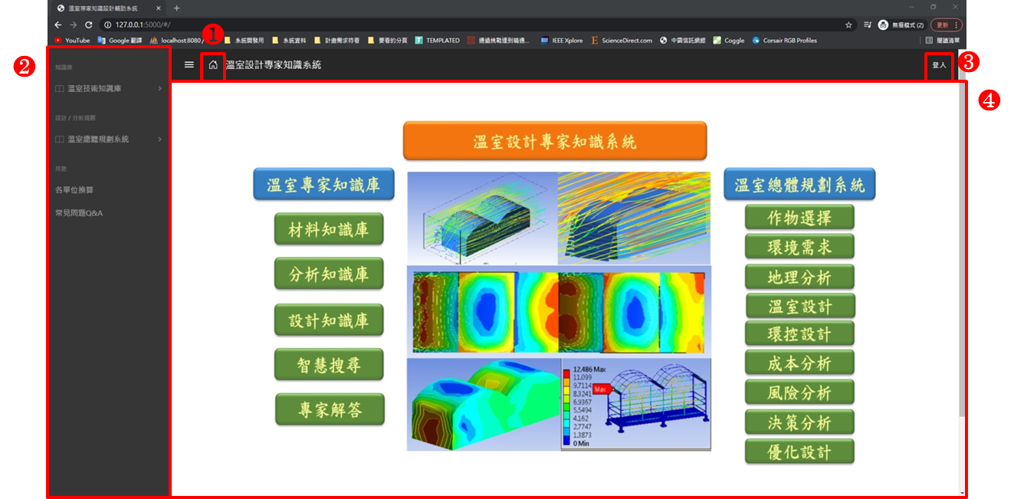

▲ 圖1.1 系統首頁

1. 會員系統

2.1 註冊

在註冊畫面中，填寫個人基本資料，分別為身分別、信箱、密碼、手機號碼、公司名稱， 並點擊REGISTER，如圖2.1所示。

① 身分別：身分別的選擇，將在會員登入後，在功能上會有所不同。

② 信箱帳號：必需輸入正確格式的信箱格式。

③ 密碼：必須輸入至少8個字元。

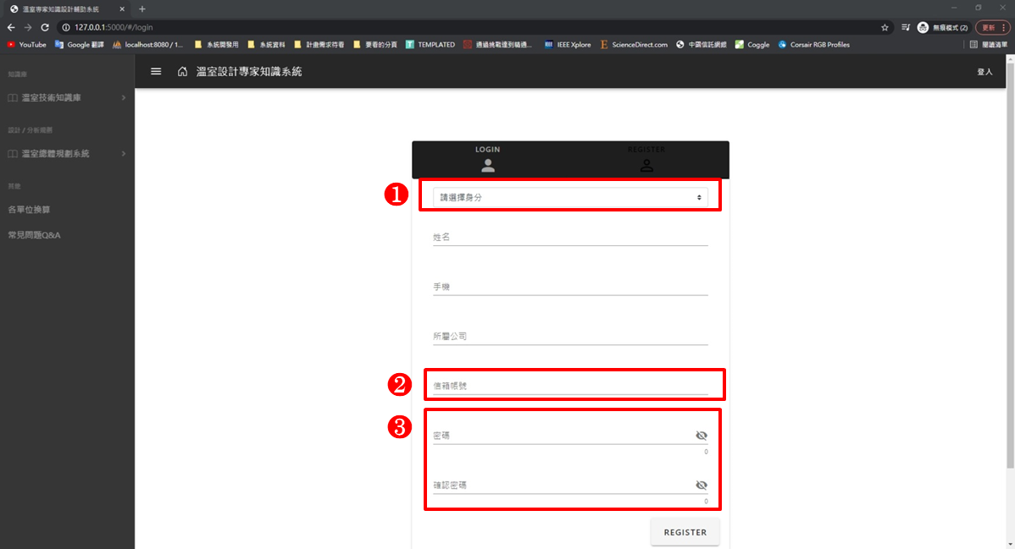

▲ 圖2.1 會員註冊頁面

2.2 登入

在登入畫面，必須輸入一組有效帳號與密碼並點擊 LOGIN，得以登入會員系統，如圖2.2所示。

① 帳號輸入

② 密碼輸入

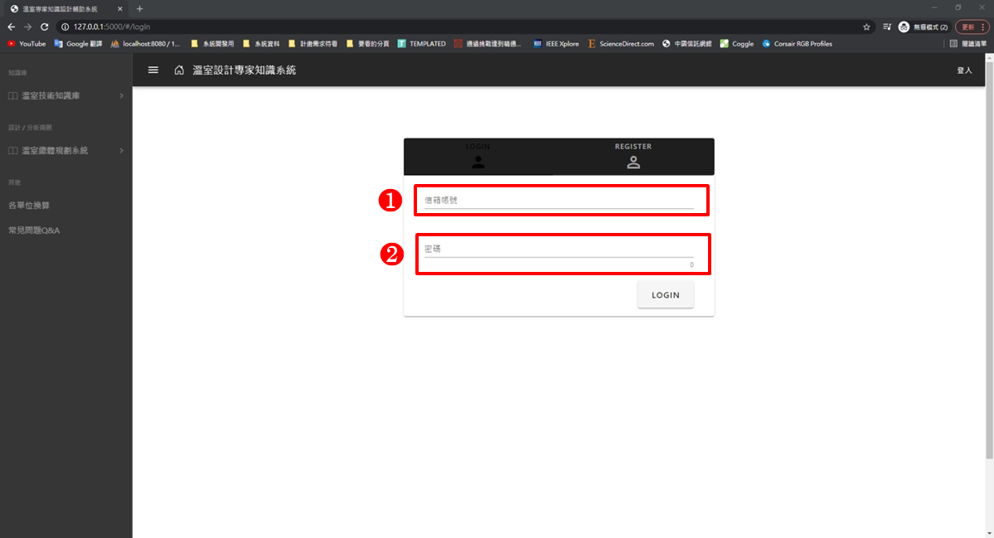

▲ 圖2.2 會員登入頁面

1. 各單位關係換算

在各單位關係換算中，為鍍鋅膜厚單位換算，如圖3.1所示。

① μm轉換為g/㎡

② g/㎡轉換為μm

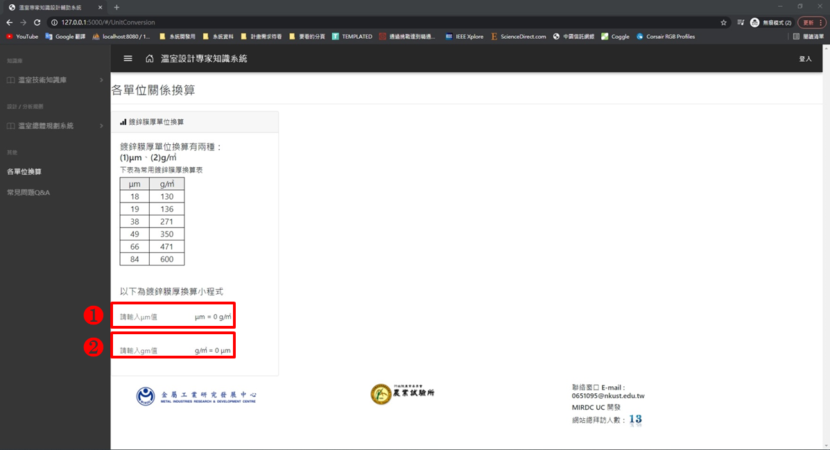

▲ 圖3.1 各單位關係換算

1. 常見Q&A

在常見Q&A中，目前大致分為防蝕處理、鍍鋅、圓頂桁架、單斜屋架與結構強化，共六項。將根據問題的分類與問題，透過點擊方式折疊顯示，並點擊，可前往或顯示問題的解答，如圖4.1所示。

① 常見Q&A六項問題分類

② 每個問題分類的問題項目

③ 點擊後，將根據問題，將前往或顯示問題的解答

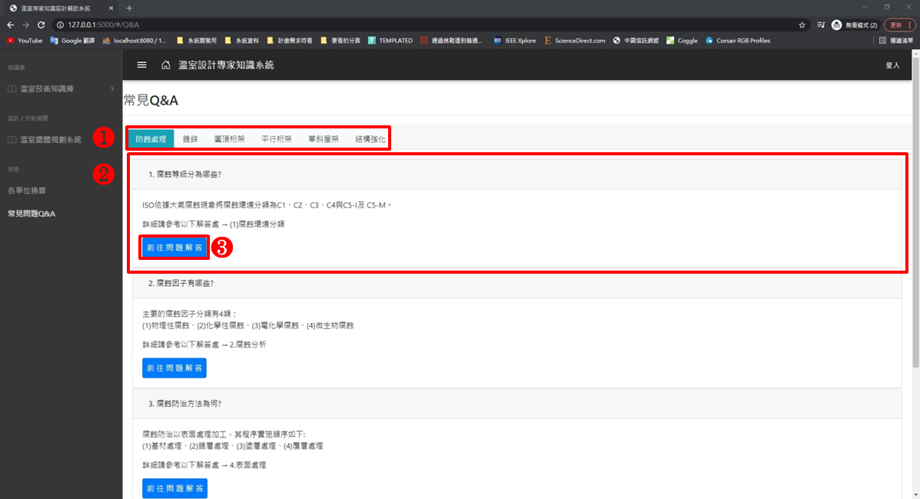

▲ 圖4.1 常見Q&A

1. 溫室技術知識庫

5.1 材料/設計知識庫

5.1.1 知識頁面(未登入會員 / 會員身分非專家、非管理員)

進入材料與設計知識庫畫面，主要分為三大區塊，分別為知識搜尋區、知識標題目錄區與知識顯示區，以下是兩個區塊的功能說明與功能示意圖，如圖5.1所示：

① 知識搜尋區：可根據輸入的關鍵字進行搜尋，而搜尋反應速度會依照資料量而有所不同。

② 知識標題目錄：顯示各知識的階層關係，可透過點擊父層來顯示或隱藏子層。

③ 知識顯示區：透過所點擊之知識，將此知識內容顯示。

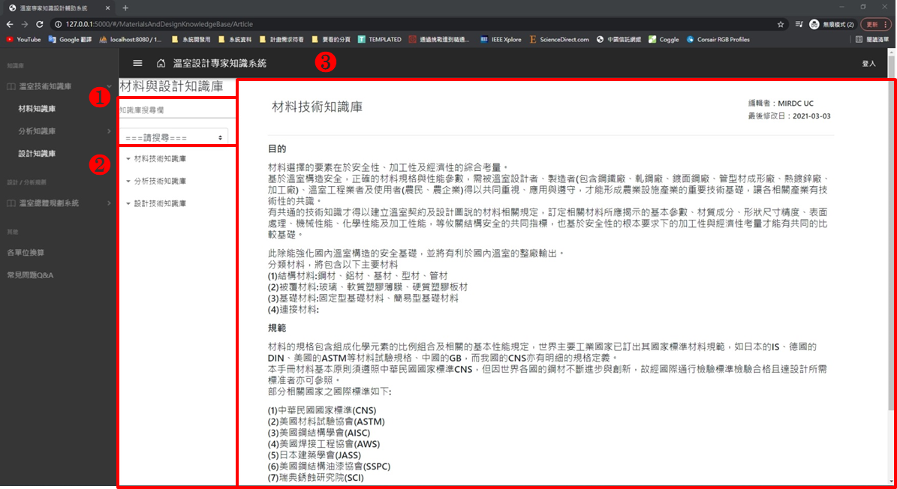

▲ 圖5.1 知識頁面(未登入會員/會員身分非專家、非管理員)

5.1.2知識頁面(會員身分為專家、管理員)

其頁面與5.1.1相同，其不同處為，由於會員登入的身分不同，因此將會依據不同身分，而有不同的操作，以下為身份專家、管理員時的操作，如圖5.2所示。

① 知識搜尋區：可根據輸入的關鍵字進行搜尋，而搜尋反應速度會依照資料量而有所不同。

② 知識標題目錄：顯示各知識的階層關係，可透過點擊父層來顯示或隱藏子層。

③ 知識顯示區：透過所點擊之知識，將此知識內容顯示。

④ 新增知識：點擊後可進行專家知識庫的新增知識。

⑤ 編輯知識：點擊後可進行所點選之知識的知識內容編輯。

⑥ 刪除知識：點擊後可進行所點選之知識的知識內容刪除。

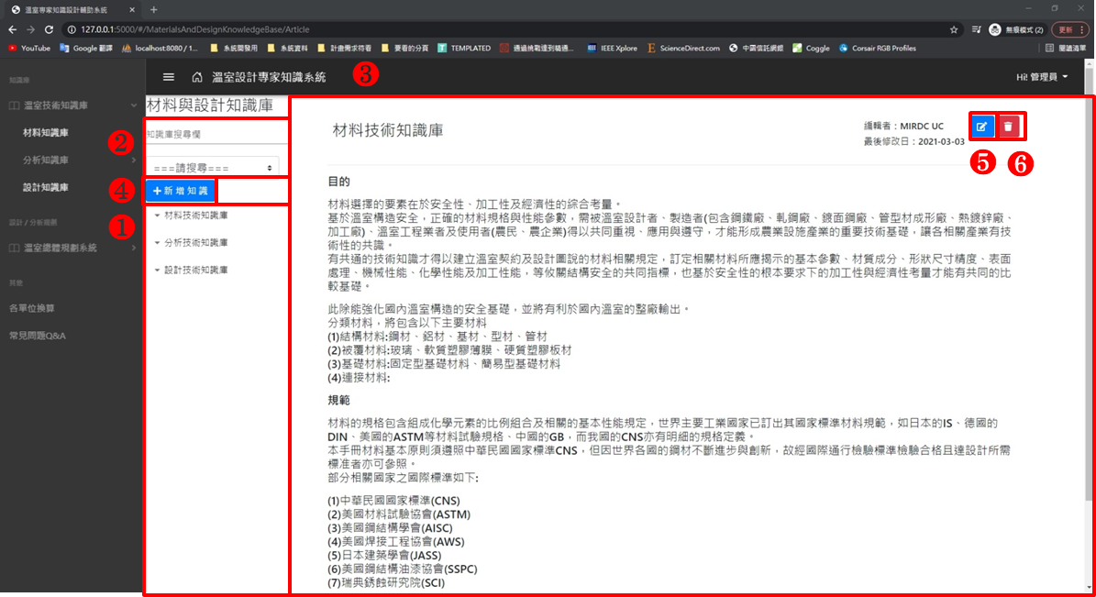

▲ 圖5.2. 知識頁面(會員身分為專家、管理員)

5.1.3 新增知識

進入新增知識頁面，將分為5個區塊做介紹，以下是各區塊的功能說明，如圖5.3所示：

① 父項目：選擇父項目的方式採用下拉式選單做樹狀結構的關係選擇，如圖5.4所示。

② 標題：以輸入的方式進行，用來記錄該項目的標題。

③ 編輯人：以輸入的方式進行，用來記錄該項目的編輯人。

④ 知識內容：在本系統中，提供一個相似於word的簡易文章編輯器供編輯者編輯知識內容，它提供各個功能，如表格、文字格式、樣式、插入圖片等等。

⑤ 創建與取消：必須完成以上欄位的填寫後，點擊按鈕，即可在知識庫中新增知識。若以上欄位未填寫完整，則無法完成知識新增；若點擊，則取消知識的創建，回到知識顯示頁面。

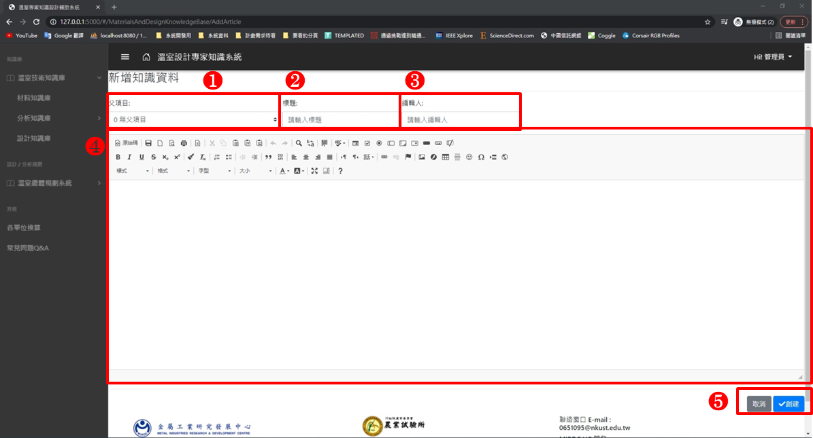

▲ 圖5.3 知識新增頁面

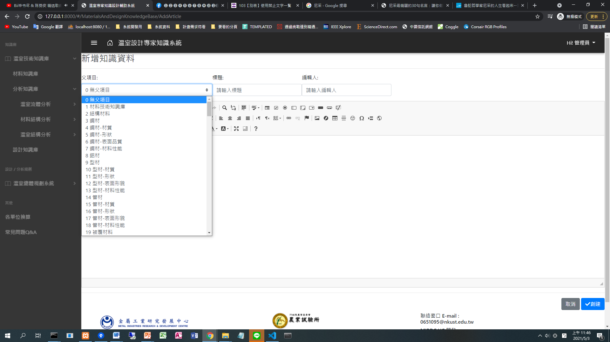

▲ 圖5.4 父項目選擇

5.1.4 編輯知識

將頁面點擊至所要編輯之知識頁面，並點擊，即可進行該知識的知識相關內容編輯。其知識編輯頁面將分為5個區塊做介紹，以下是各區塊的功能說明，如圖5.5所示：

① 父項目：可更改選擇父項目，以下拉式選單做樹狀結構的關係選擇，如圖5.4所示。

② 標題：以輸入的方式進行，用來記錄該項目的標題。

③ 編輯人：以輸入的方式進行，用來記錄該項目的編輯人。

④ 知識內容：在本系統中，提供一個相似於word的簡易文章編輯器供編輯者編輯知識內容，它提供各個功能，如表格、文字格式、樣式、插入圖片等等。

⑤ 儲存與取消：必須完成以上欄位的填寫後，點擊按鈕，即可在知識庫中更新知識。若以上欄位未填寫完整，則無法完成知識編輯；若點擊，則取消知識的編輯，回到知識顯示頁面。

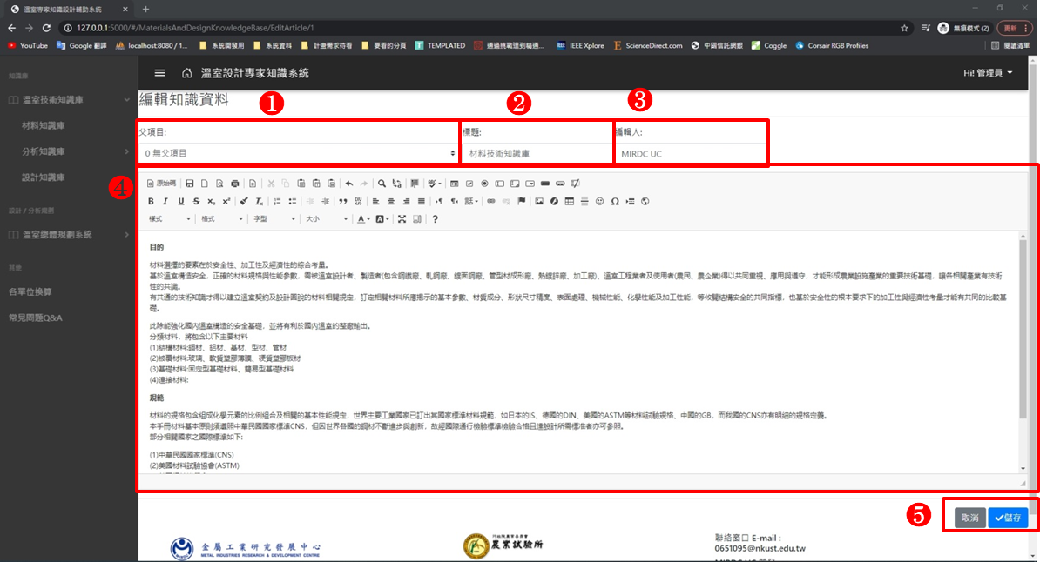

▲ 圖5.5. 知識編輯頁面

5.1.4 刪除知識

將頁面點擊至所要刪除之知識頁面，並點擊，即可進行該知識的知識刪除。在進行刪除時，系統將過問您是否將其進行刪除，一旦確認刪除，將無法恢復其知識內容，如圖5.6所示。如該知識底下無子項目，即可立即刪除該知識，並會跳出知識刪除成功之提示，如圖5.7所示。如該知識底下有子項目，則無法進行該知識的刪除，並會跳出知識刪除失敗之提示，如圖5.8所示。

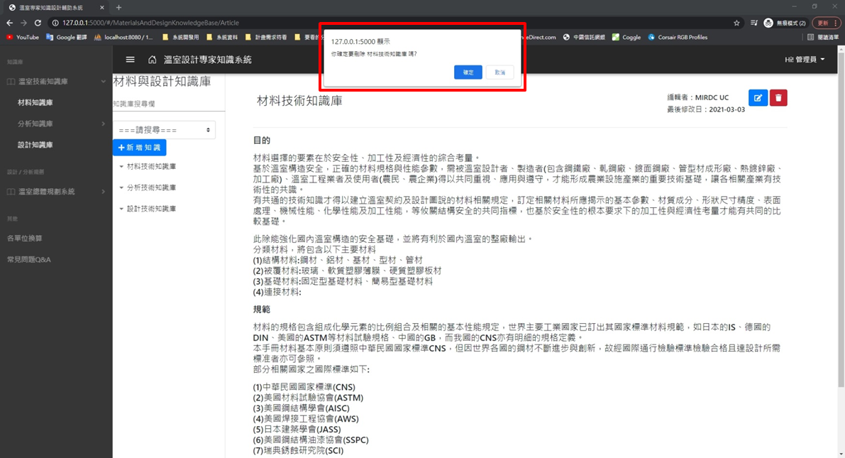

▲ 圖5.6 知識刪除頁面

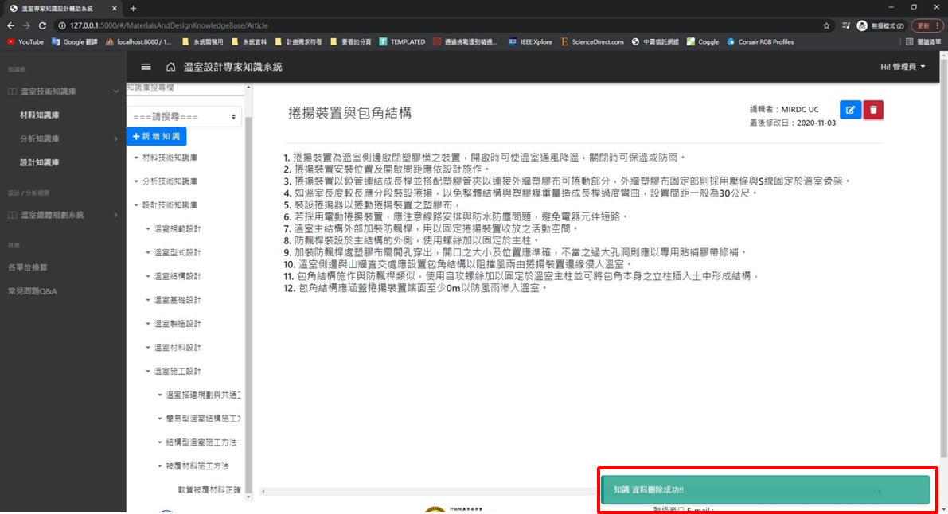

▲ 圖5.7 知識刪除成功頁面

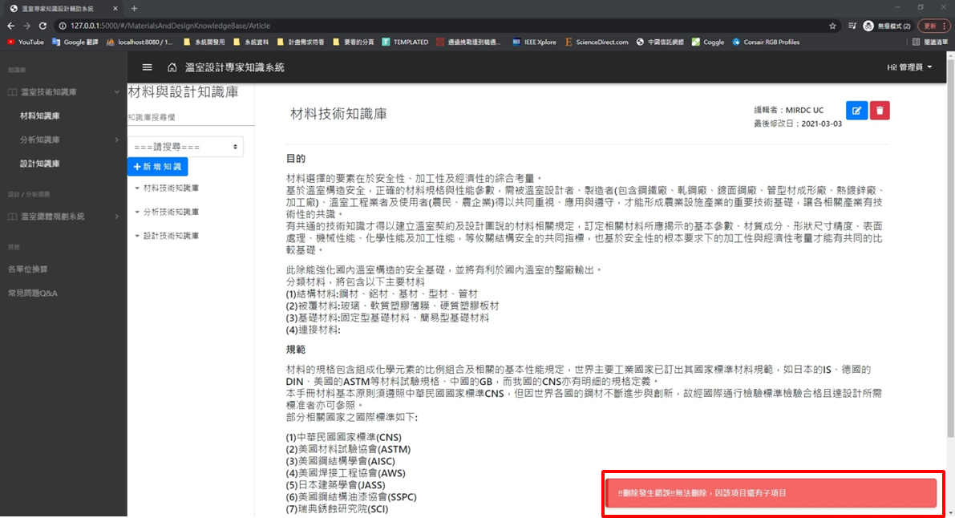

▲ 圖5.8 知識刪除失敗頁面

5.2 分析知識庫

5.2.1 溫室流體分析

在溫室流體分析中分為簡易溫室、圓頂溫室、山型溫室與斜頂溫室，4大類溫室，在每一類溫室中，皆有其溫室類型的規格與風速、風壓數值、風壓、風場圖等資訊，如圖5.9至圖5.12所示。

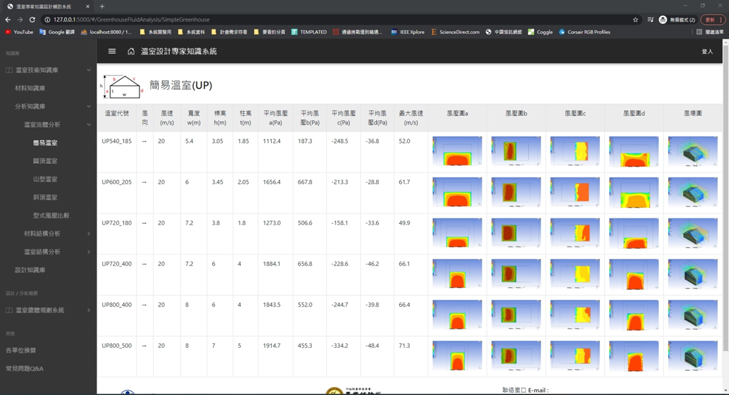

▲ 圖5.9 簡易溫室流體分析

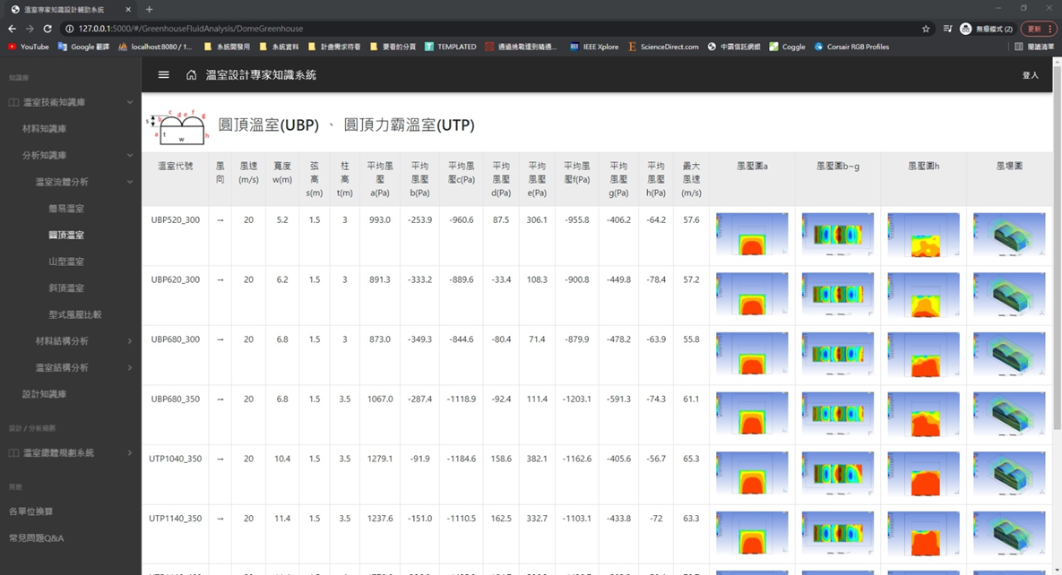

▲ 圖5.10 圓頂溫室流體分析

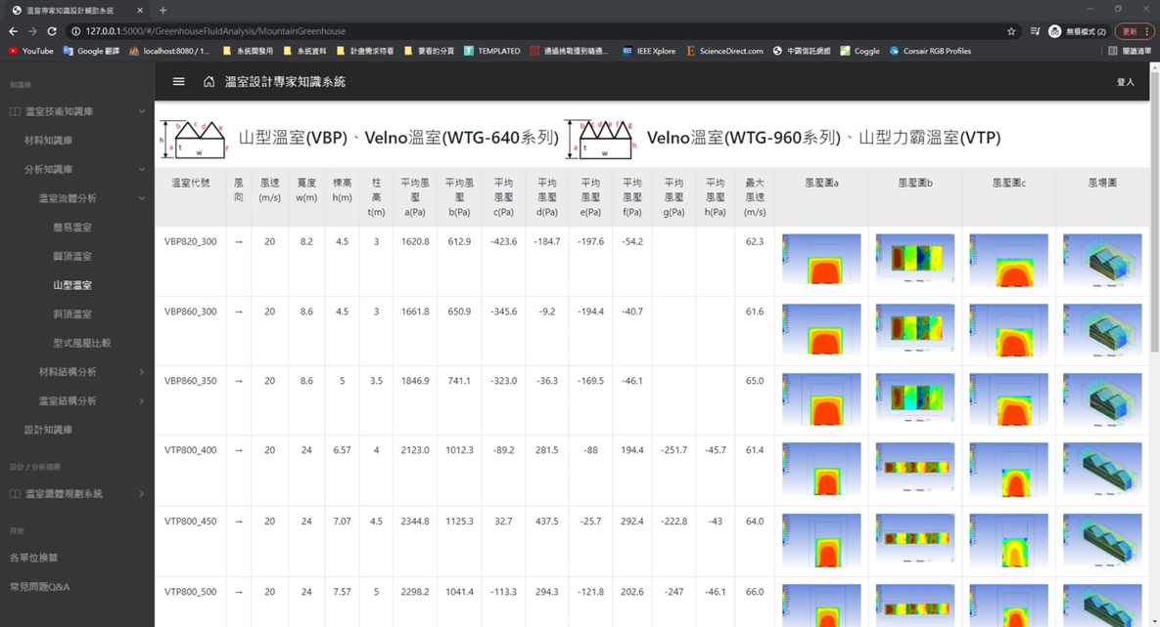

▲ 圖5.11 山型溫室流體分析

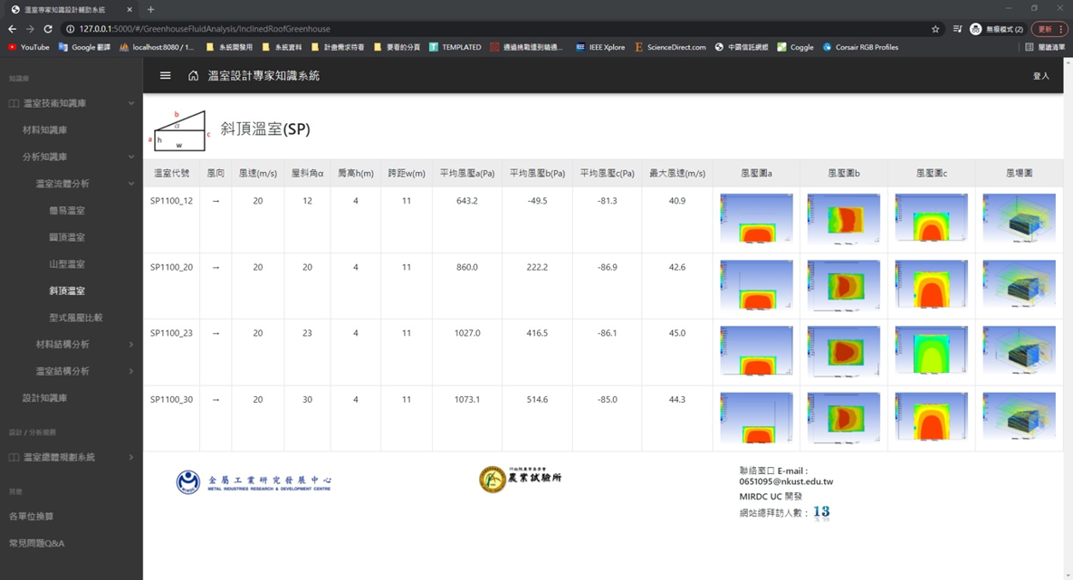

▲ 圖5.12 斜頂溫室流體分析

亦有型式風壓比較，能夠根據其4大類的溫室細分出共8種溫室，提供使用者勾選欲比較之溫室類型，得以進行與得到即時的溫室風壓比較圖表，如圖5.13至圖5.14所示。

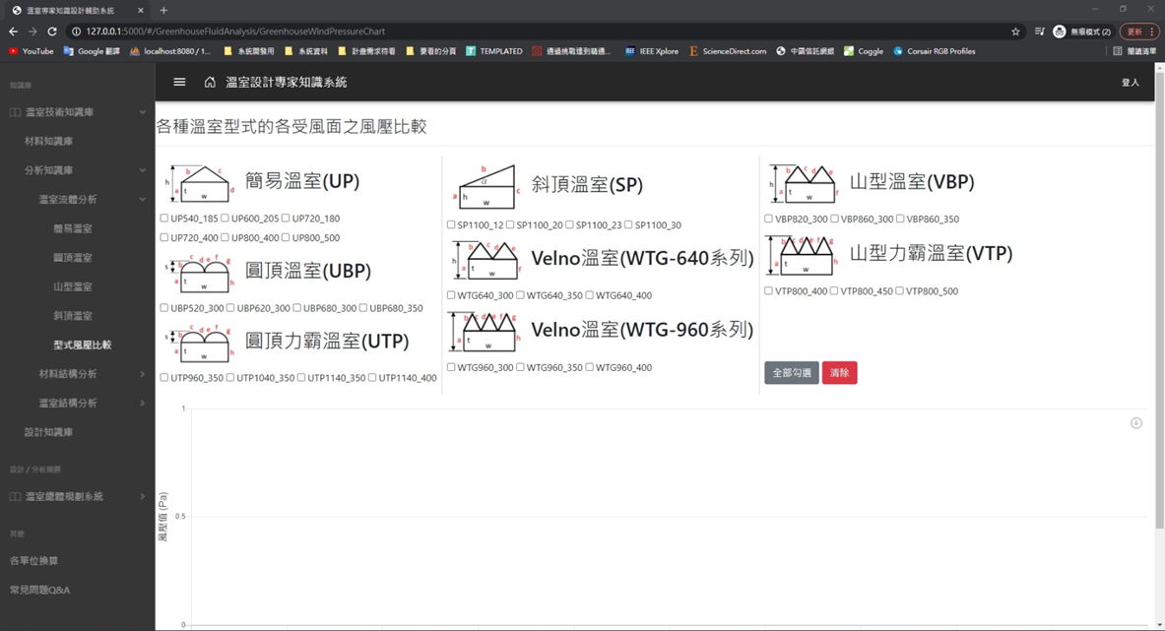

▲ 圖5.13 型式風壓比較(無勾選)

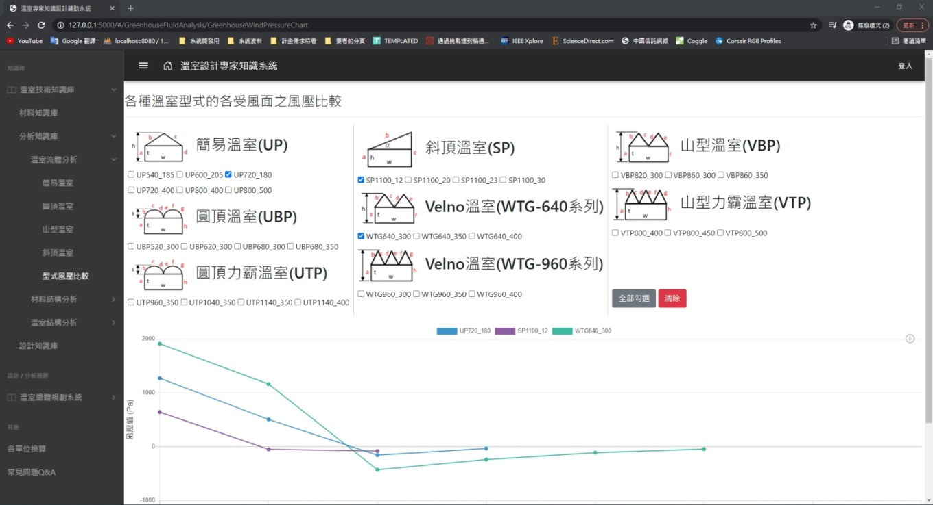

▲ 圖5.14 型式風壓比較(有勾選)

5.2.2 材料結構分析

在材料結構分析中分為圓管材、型材與桁架，其中圓管材與型材，將有材料的形狀與編號，針對其材料分析出其截面積、單位重量、斷面模數、轉動慣量、面慣性矩、降伏強度、抗拉強度以及最大應力圖與最大變量圖等數據，而最後有關於圓管材、型材的綜合分析能提供使用者一些材料上的建議，如圖5.15至圖5.18所示。

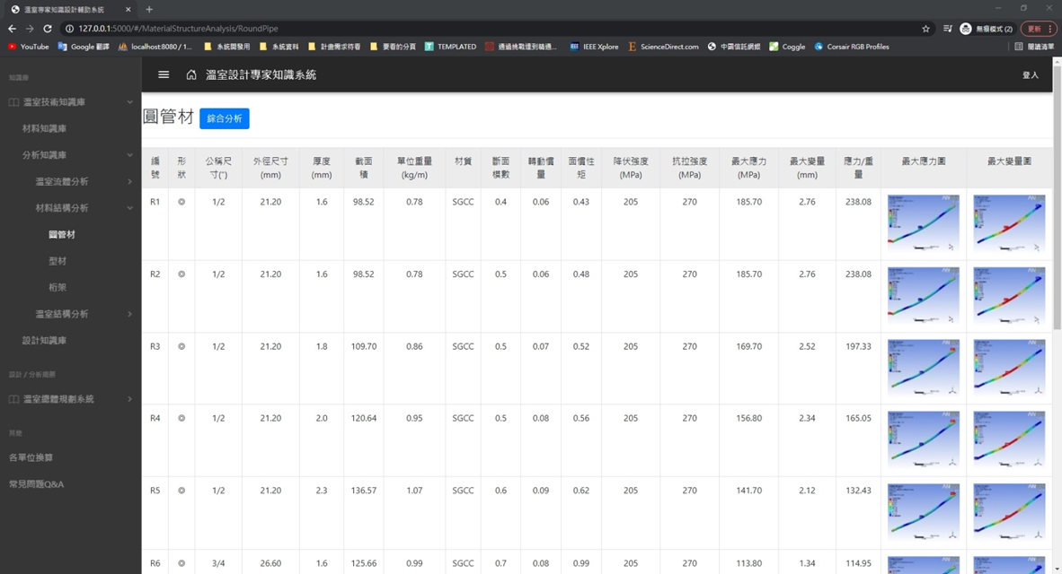

▲ 圖5.15 圓管材

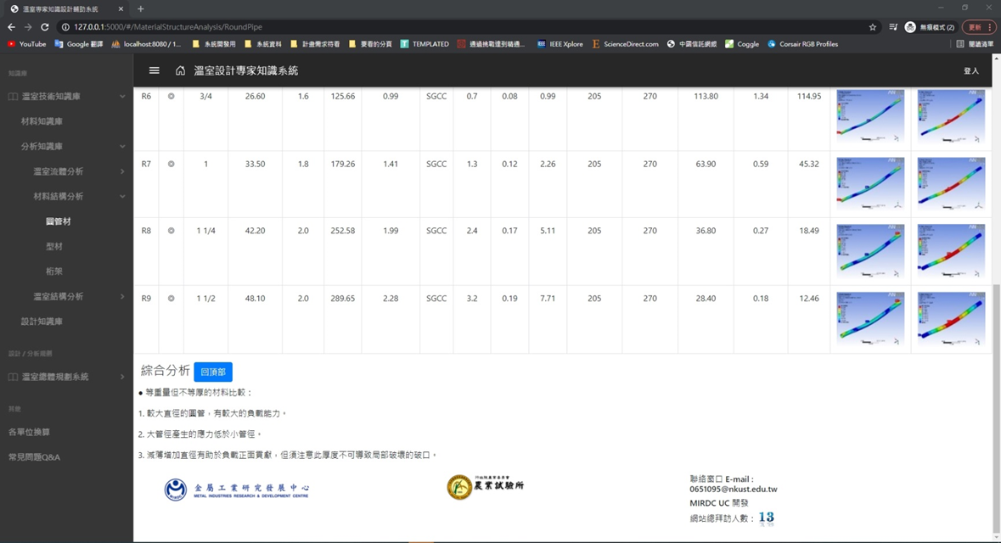

▲ 圖5.16 圓管材_綜合分析

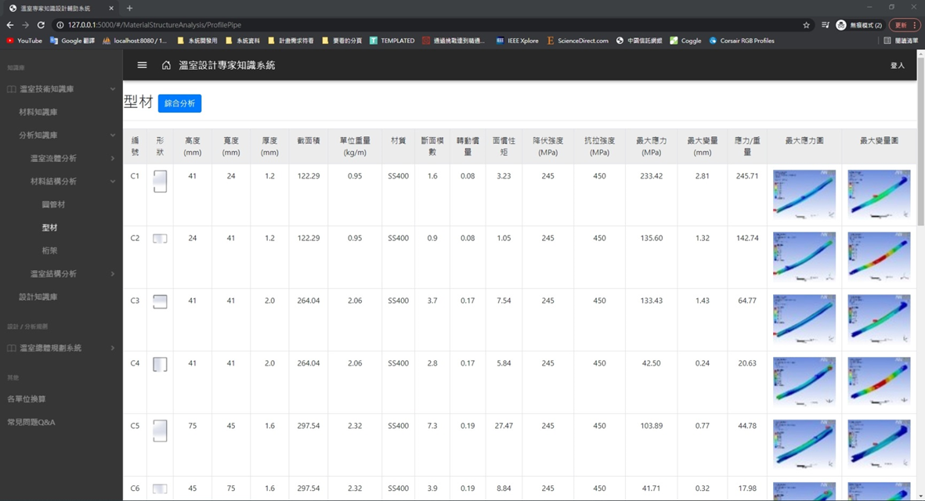

▲ 圖5.17 型材

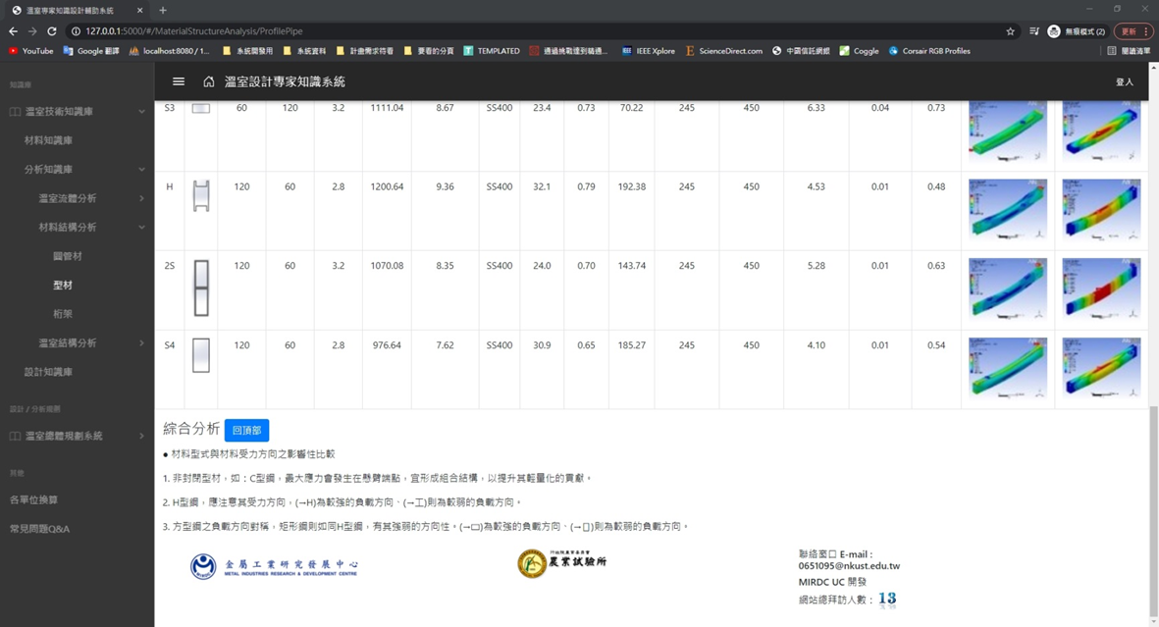

▲ 圖5.18 型材_綜合分析

在桁架方面，將桁架拆為5個細項介紹，分別為桁架介紹、高度分析、腹桿角度分析、上下弦與腹桿尺寸變化控制以及屋頂桁架的優化組合設計。其每個項目除桁架介紹外，均擁有綜合分析，可透過綜合分析直接的了解此細項的重點，如圖5.19至圖5.23所示。

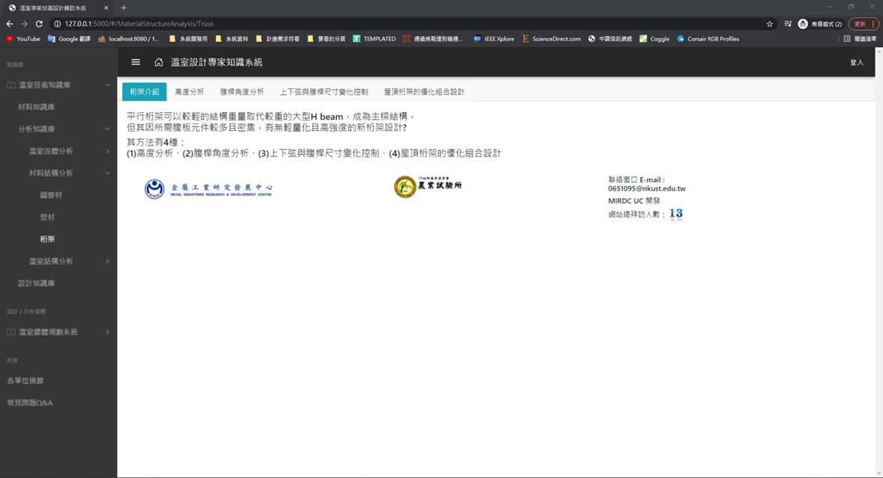

▲ 圖5.19 桁架介紹

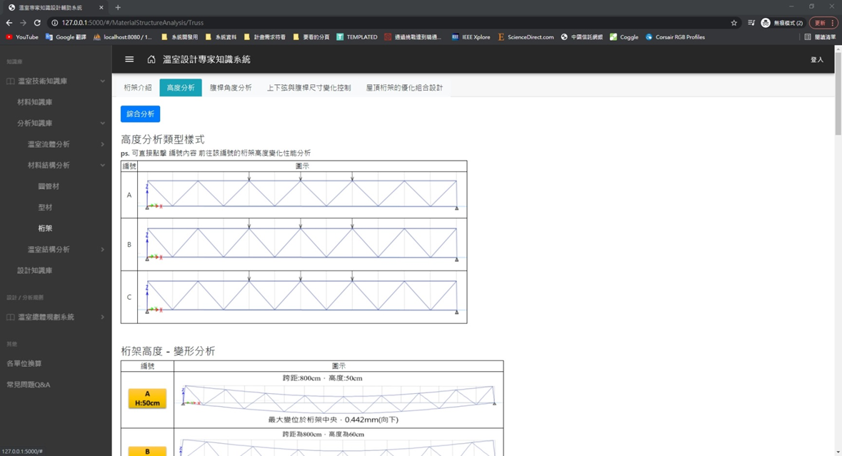

▲ 圖5.20 高度分析

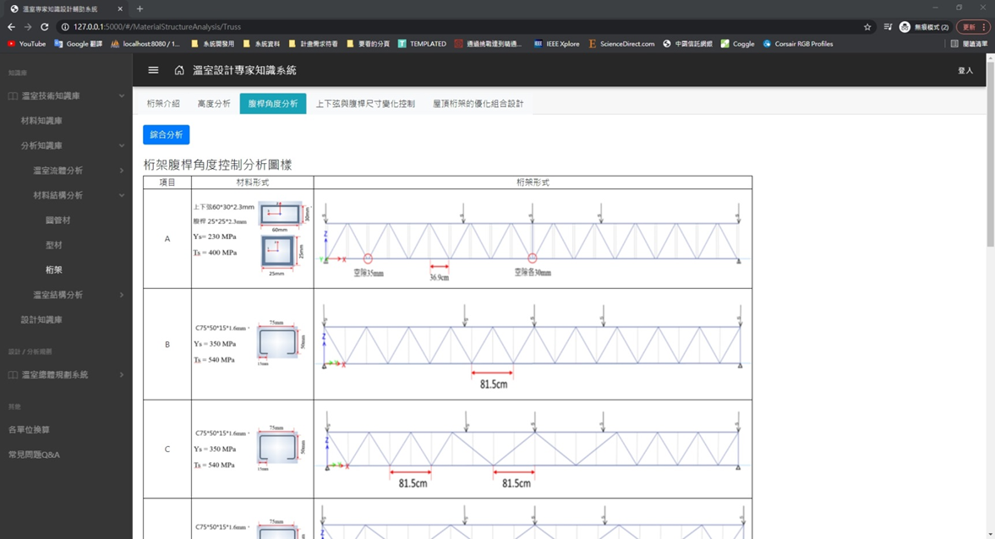

▲ 圖5.21 腹桿角度分析

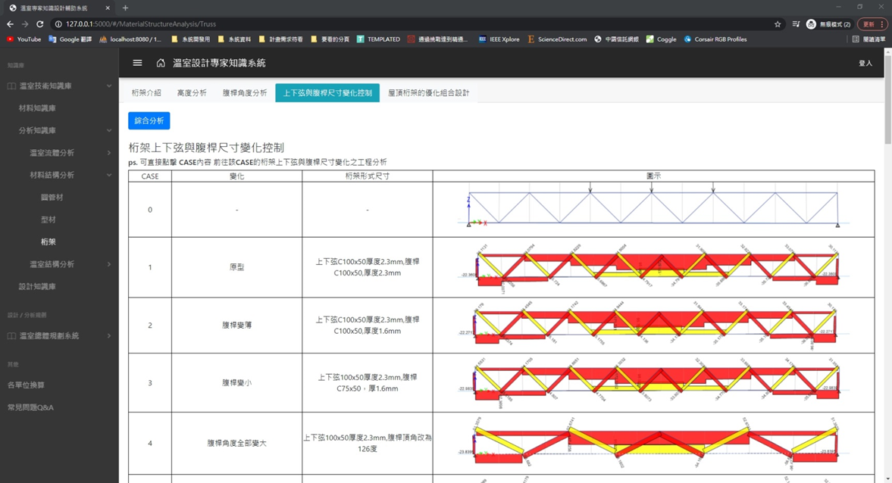

▲ 圖5.22 上下弦與腹桿尺寸變化控制

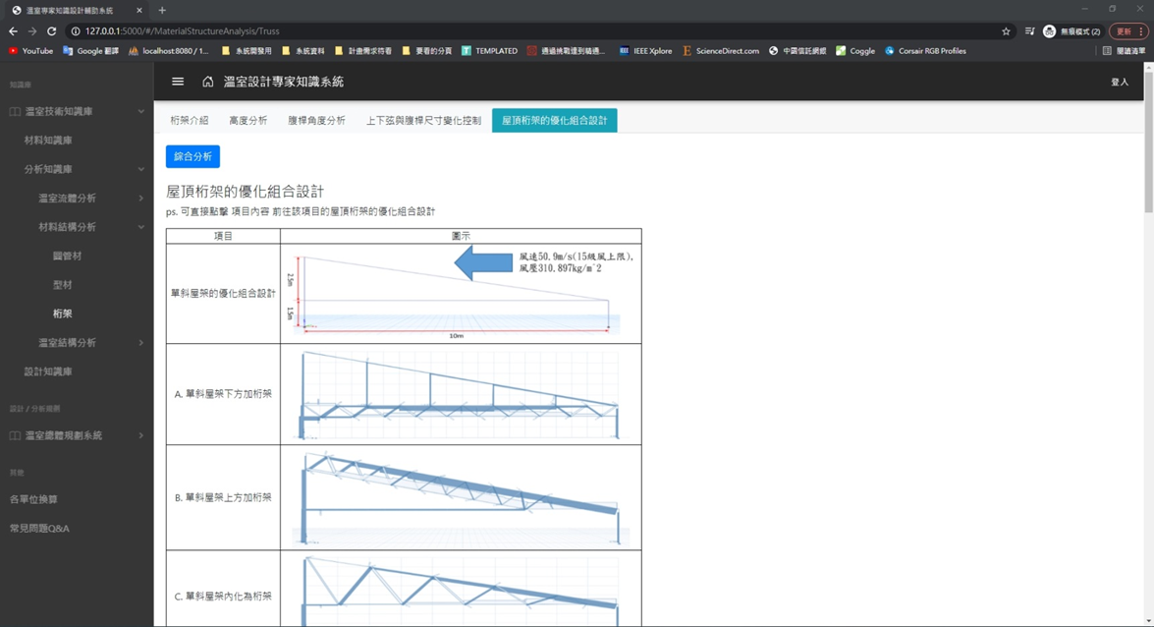

▲ 圖5.23 屋頂桁架的優化組合設計

5.2.3 溫室結構分析

在溫室結構分析中分為強固型溫室與簡易型溫室，其兩者均有綜合分析能提供使用者更瞭解強固型溫室與簡易型溫室，亦有溫室類型的最大變形量與最大應力分析，如圖5.24至圖5.25所示。

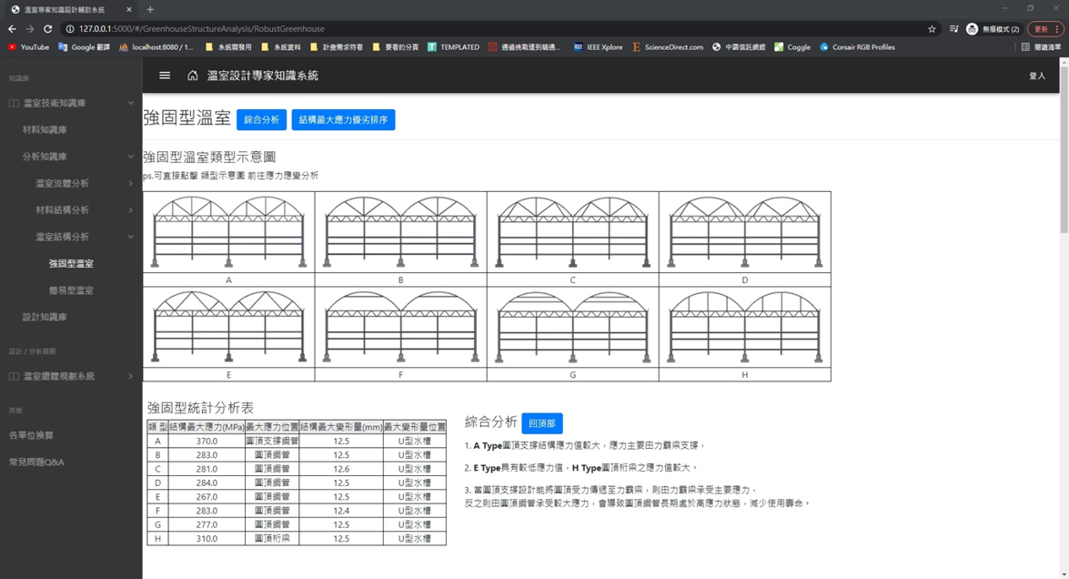

▲ 圖5.24 強固型溫室

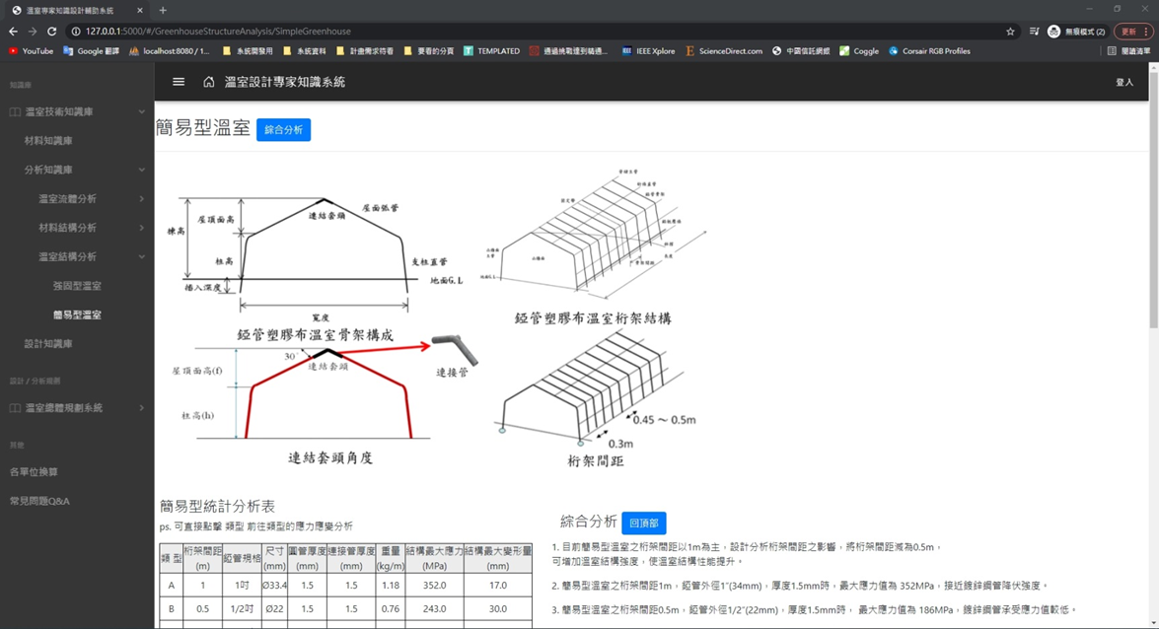

▲ 圖5.25 簡易型溫室

1. 溫室總體規劃系統

6.1 溫室作物選擇

6.1.1 未登入會員 / 會員身分非專家、非管理員

在未登入會員的狀態下，使用者可以透過「選擇專家」來進行作物資訊的檢視，亦能透過「作物分類的選擇」，只檢閱作物分類篩選過後的作物資訊，如圖6.1所示。

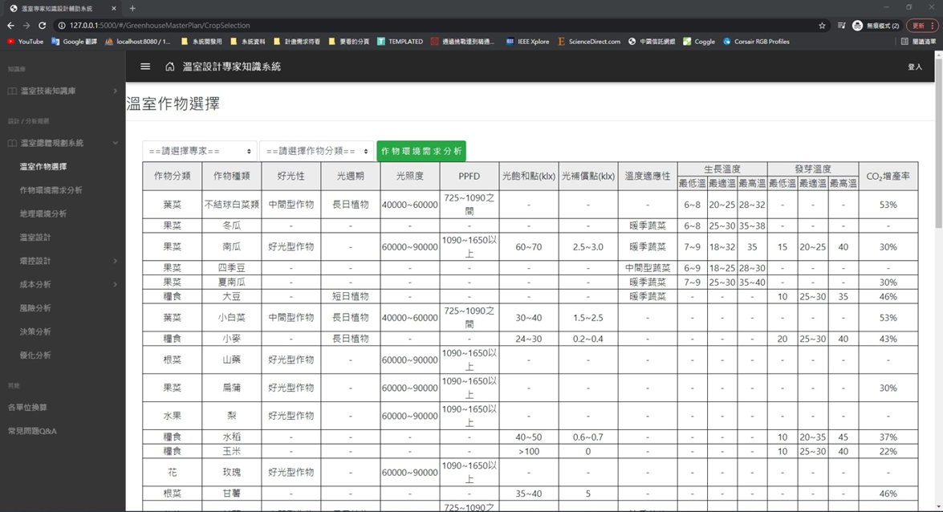

▲ 圖6.1 溫室作物選擇(未登入會員)

6.1.2 會員身分為專家、管理員

在會員身分為專家、管理員的狀態下，與未登入會員/會員身分非專家、非管理員的操作相同，除此之外，由於是專家與管理員，可以針對作物的資料作新增、修改、刪除，每一位專家的資料新增，將成為使用者在選擇專家時的選項之一，而每位專家僅能修改與刪除自己所新增的作物資訊，其中，如刪除成功時，將會跳出刪除成功的資訊。如圖6.2至圖6.6所示。其操作如下描述：

① 作物新增：使用者(需登入會員，且身分須為專家、管理員)在頁面上方，完成輸入作物相關資訊後，按下新增。如該使用者未新增過作物資訊，作物資訊在新增後，頁面將進行重新整理。如該使用者已新增過作物資訊，所新增之作物資訊將即時更新於表格中。

② 作物編輯：每位使用者(需登入會員，且身分須為專家、管理員)只能編輯自己所新增的作物資訊。透過「選擇專家」的下拉選單，選擇自己的專家編號，可以點擊所顯示資料的表格處，針對該筆資料點擊「編輯符號」，即可進行編輯。

③ 作物刪除：每位使用者(需登入會員，且身分須為專家、管理員)只能刪除自己所新增的作物資訊。透過「選擇專家」的下拉選單，選擇自己的專家編號，可以點擊所顯示資料的表格處，針對該筆資料點擊「刪除符號」，即可進行資料的刪除，該注意的是一旦刪除後，資料將無法恢復。

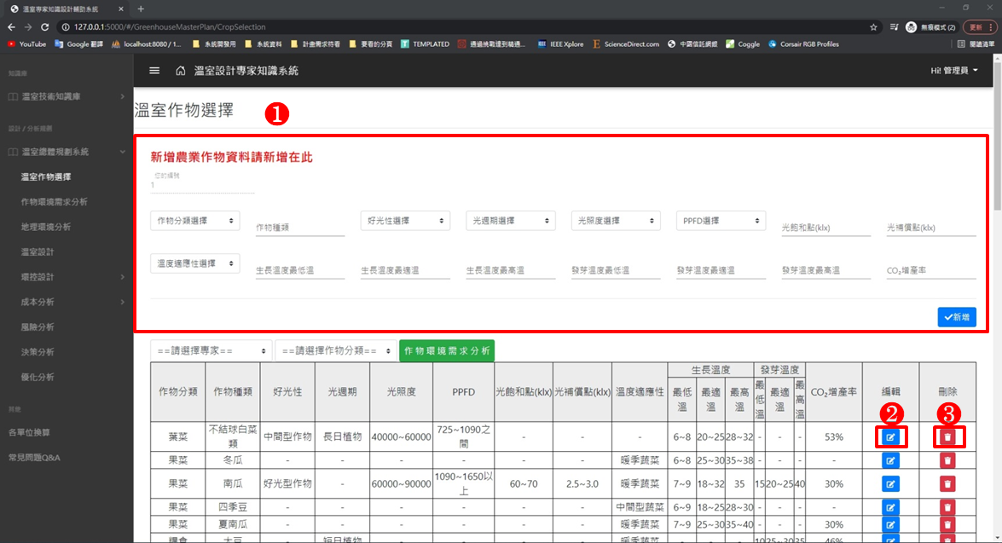

▲ 圖6.2 溫室作物選擇(身分為專家、管理者)

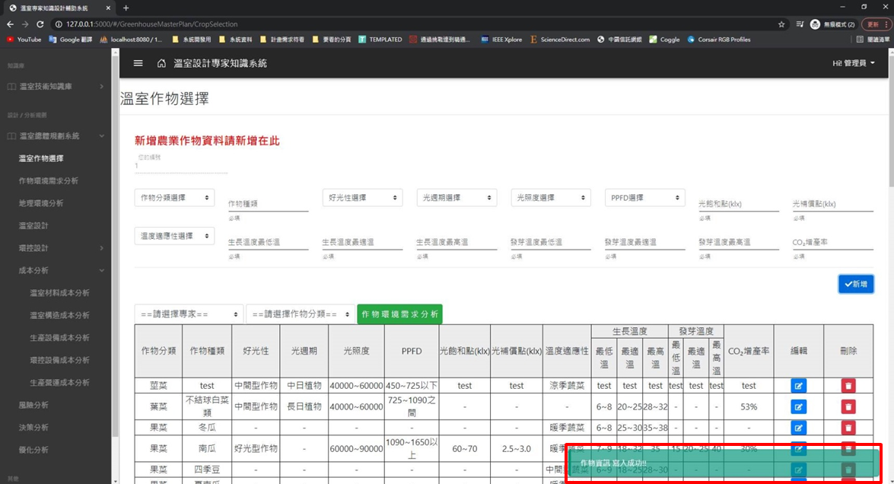

▲ 圖6.3 作物資訊新增成功頁面

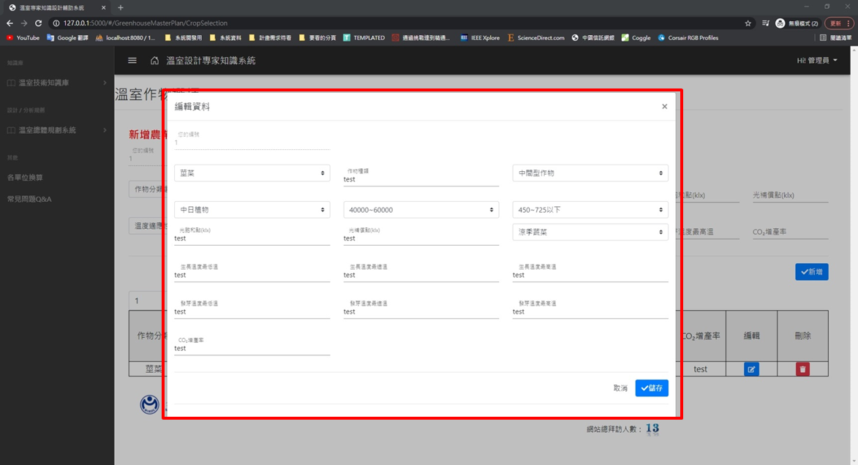

▲ 圖6.4 作物資訊修改頁面

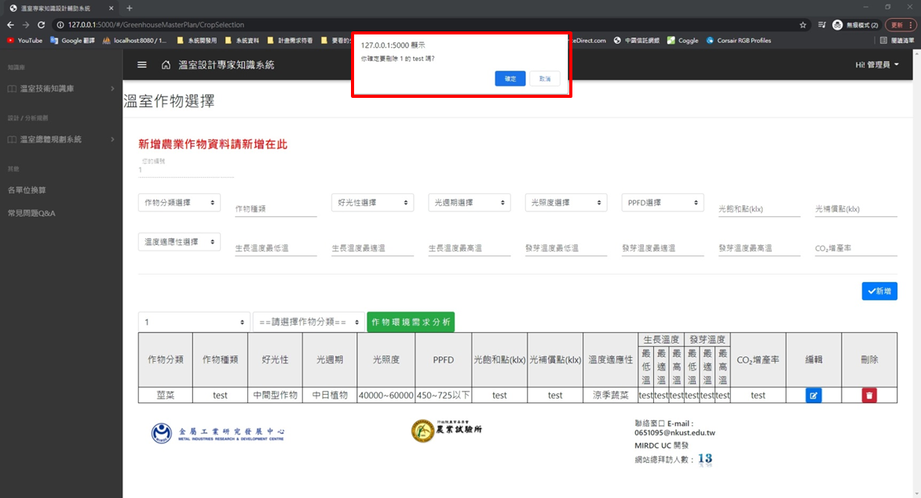

▲ 圖6.5 作物資訊刪除頁面

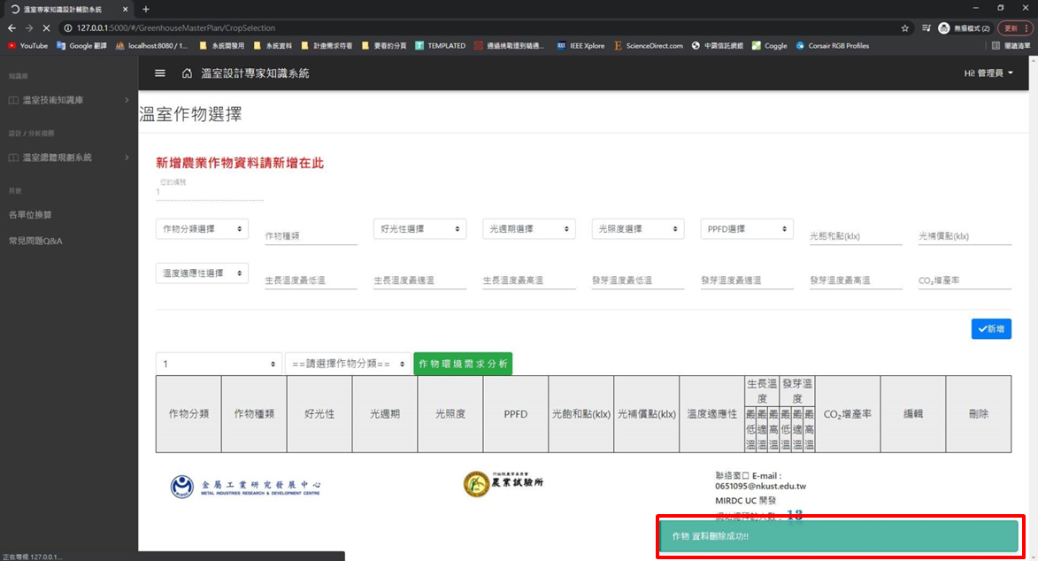

▲ 圖6.6 作物資訊刪除成功頁面

6.2 作物環境需求分析

在作物環境需求分析中，功能項目分為5個區塊，分別為種植植物生長環境需求、栽種面積、金屬價格、種植地區環境分析與作物與地區溫度比較，如圖6.7至圖6.8所示。 其各區塊的功能說明如下：

① 種植植物生長環境需求：

選擇欲種植作物的作物分類與作物，選擇的方式採用下拉式選單，如圖6.9至圖6.10所示。根據所選擇之種植作物，將顯示該作物生長相關資訊。

② 栽種面積：

輸入欲栽種面積，並點擊計算，本系統將自動計算栽種面積，如圖6.11所示。

③ 金屬價格：

本系統將提供倫敦金屬交易所各金屬價格，以每日更新的方式，取得每日倫敦金屬交易所之金屬價格(資料來源來自倫敦金屬交易所(LME))，如圖6.12 所示。

④ 種植地區環境分析：

選擇欲種植地區的縣市、地區、地形與地貌，選擇的方式採用下拉式選單，如圖6.13至圖6.16所示。根據所選擇之種植地區，將顯示該地區建築物耐風等級相關資訊與該地區的日照時數與全天空日射量圖表。

⑤ 作物與地區溫度比較：

根據作物與地區的選擇完成後，將即時顯示作物的生長最適溫區間與地區的最低最高月均溫比較圖表，並做作物與地區的溫差計算與環境控制建議，如圖6.17所示。

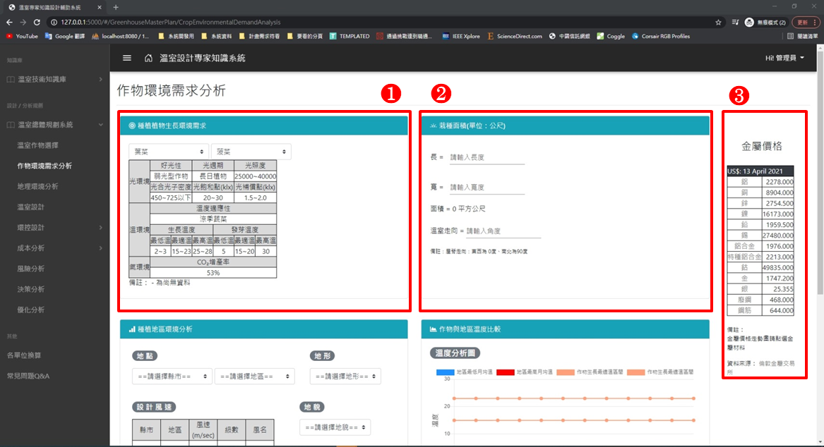

▲ 圖6.7 作物環境需求分析(種植植物生長環境需求、栽種面積與金屬價格)

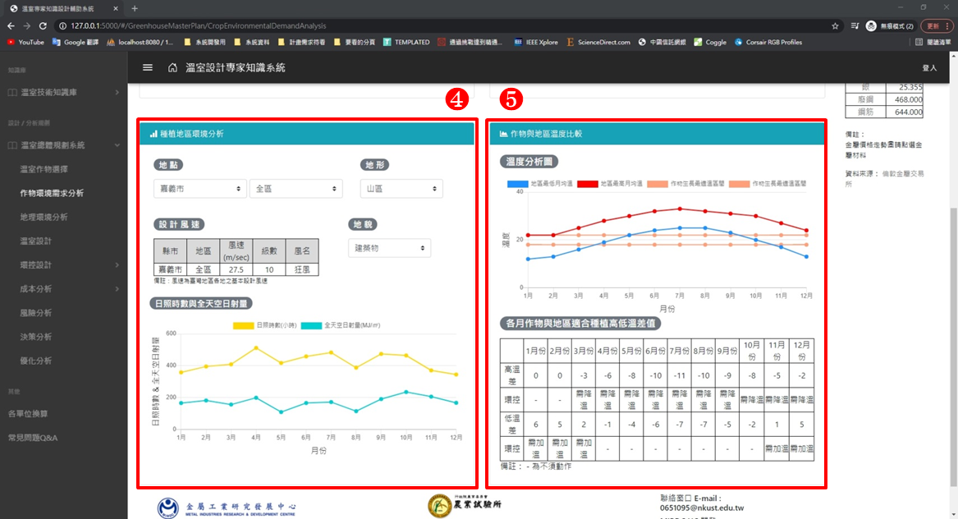

▲ 圖6.8 作物環境需求分析(種植地區環境分析、作物與地區溫度比較)

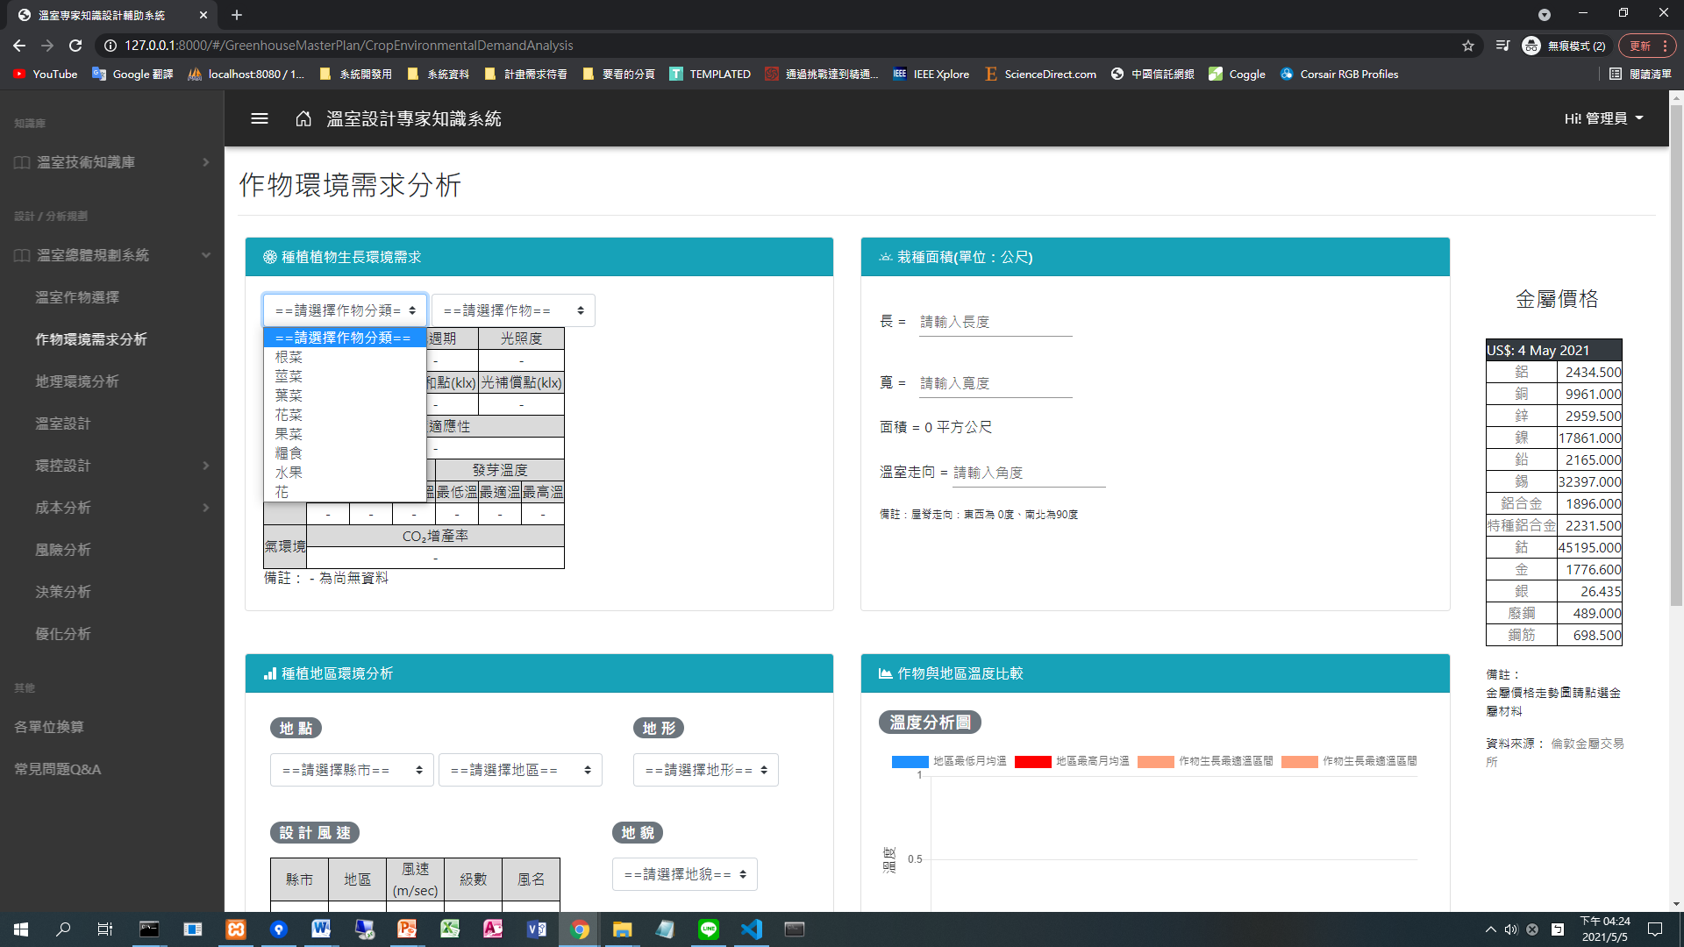

▲ 圖6.9種植植物生長環境需求_作物分類選擇

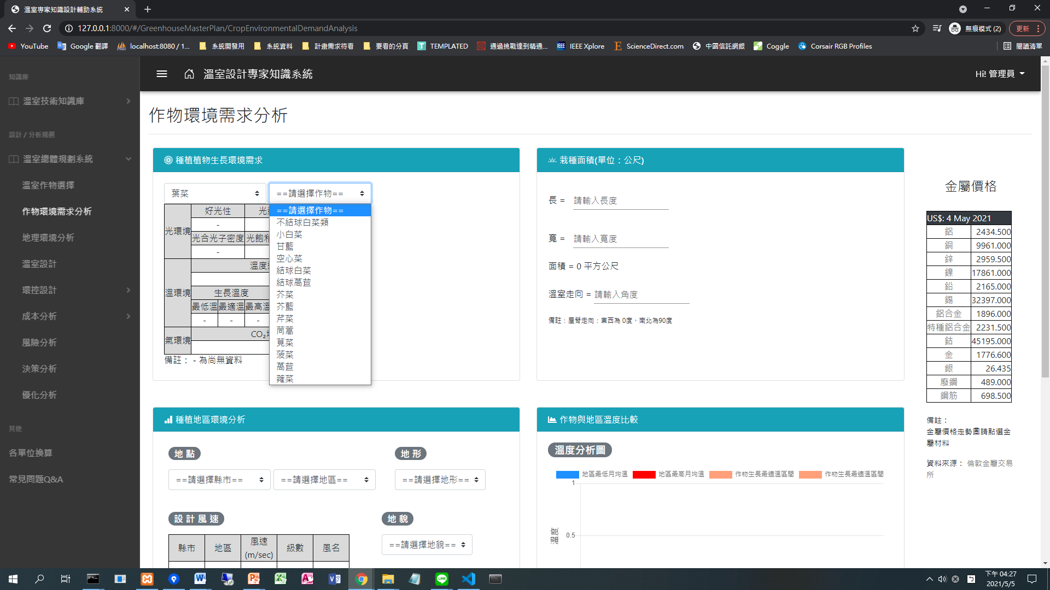

▲ 圖6.10種植植物生長環境需求_作物選擇

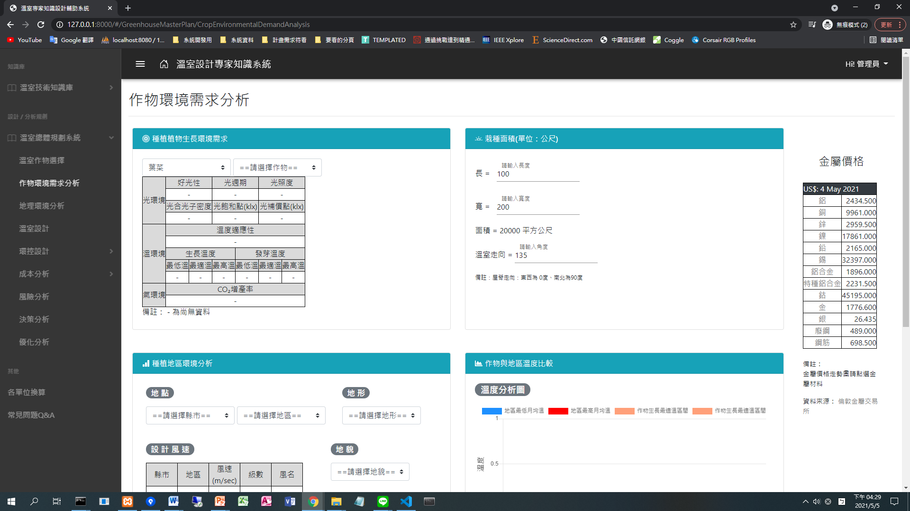

▲ 圖6.11 栽種面積



▲ 圖6.12 金屬價格

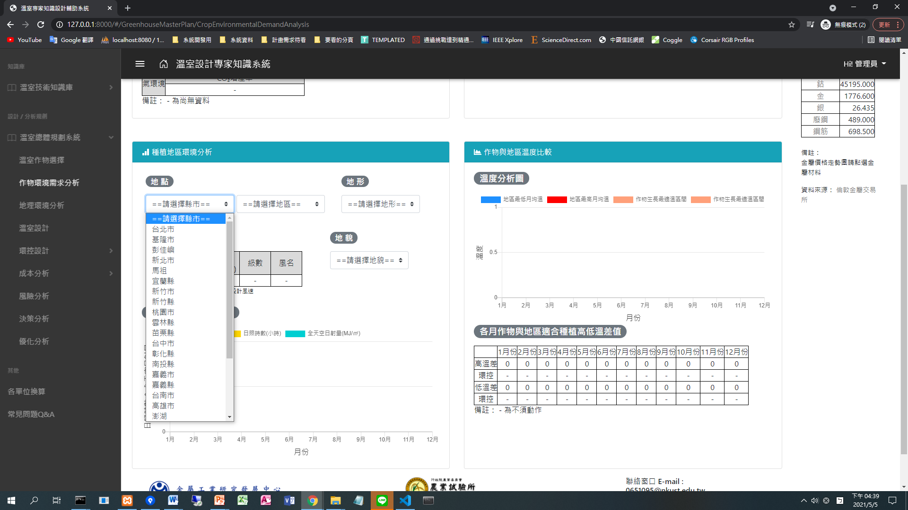

▲ 圖6.13 種植地區環境分析_縣市選擇

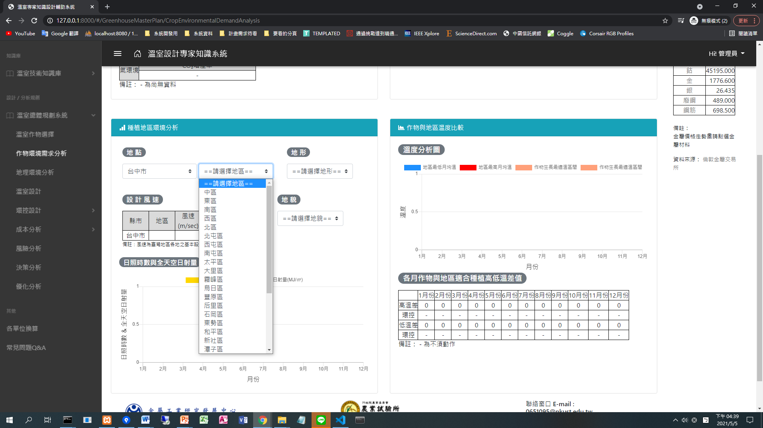

▲ 圖6.14 種植地區環境分析_地區選擇

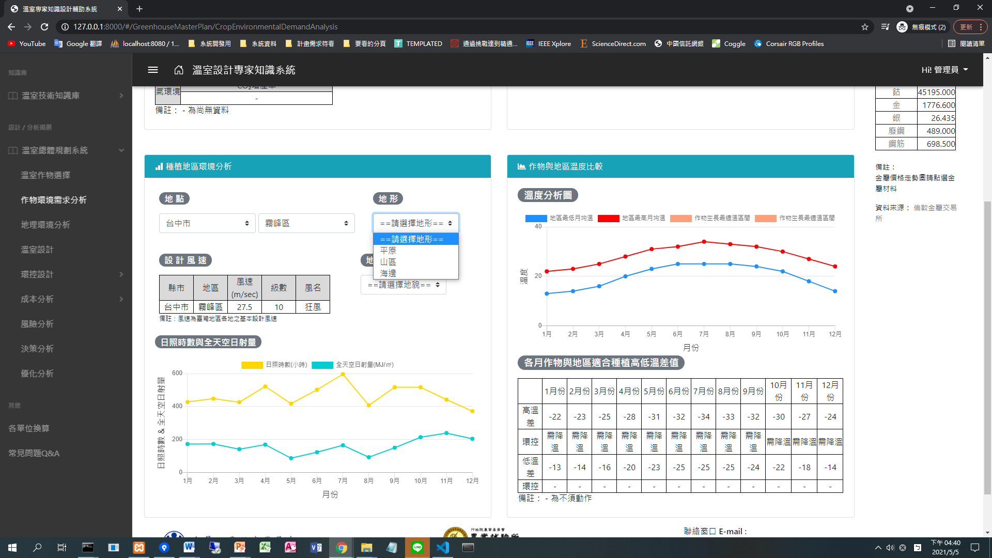

▲ 圖6.15 種植地區環境分析_地形選擇

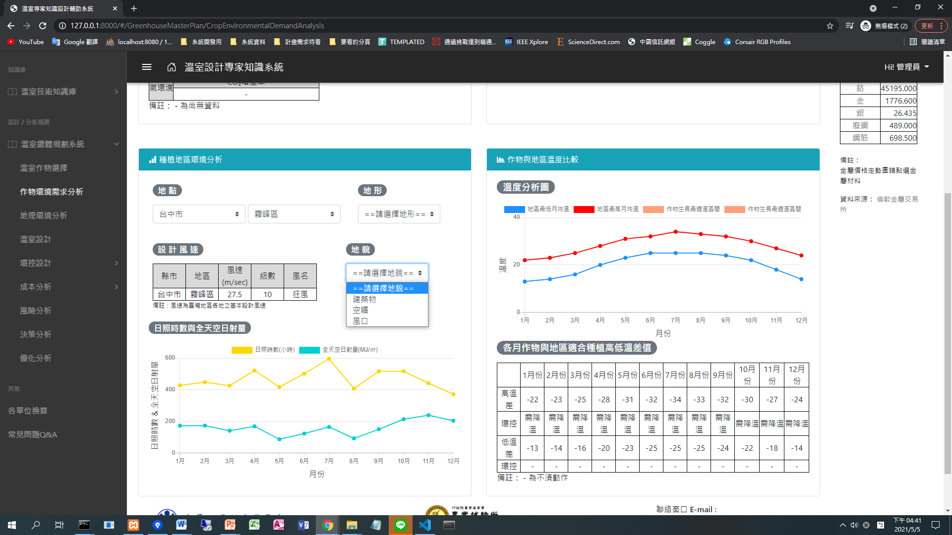

▲ 圖6.16 種植地區環境分析_地貌選擇

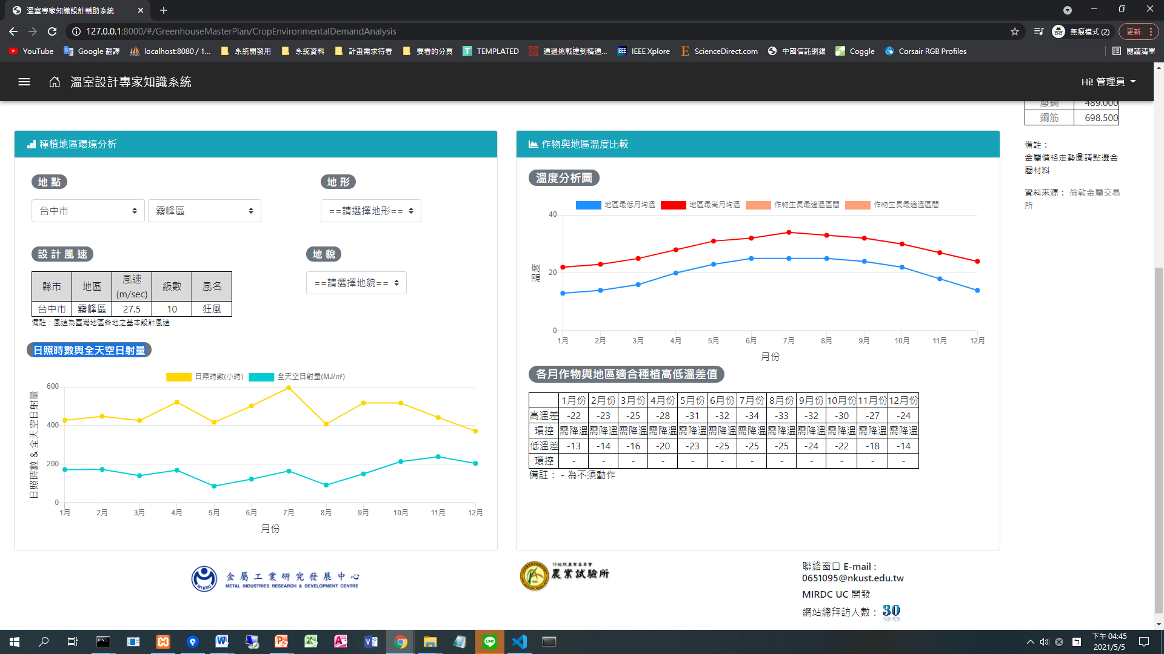

▲ 圖6.17 作物與地區溫度比較

6.3 地理環境分析

在地理環境分析中，將分為3個區域，分別為地區選擇、風力登陸分析與風力路徑分析，如圖6.18所示。其各區域說明如下：

① 地區選擇：選擇欲查詢縣市與地區，透過使用下拉式選單的方式進行選擇，如圖6.19至圖6.20所示。根據所選擇查詢之縣市地區，將顯示該縣市地區之建築物基本設計風速與風力登陸分析、風力路徑分析、颱風登陸總機率與颱風路徑總機路分析等相關資訊。

② 風力登陸分析：由長期的風力登陸統計圖，進行颱風對所在溫室的攻擊可能方向，以利進行防颱超前部署。

③ 風力路徑分析：由長期的風力路徑統計圖，進行颱風對所在溫室的攻擊可能方向，以利進行防颱超前部署。

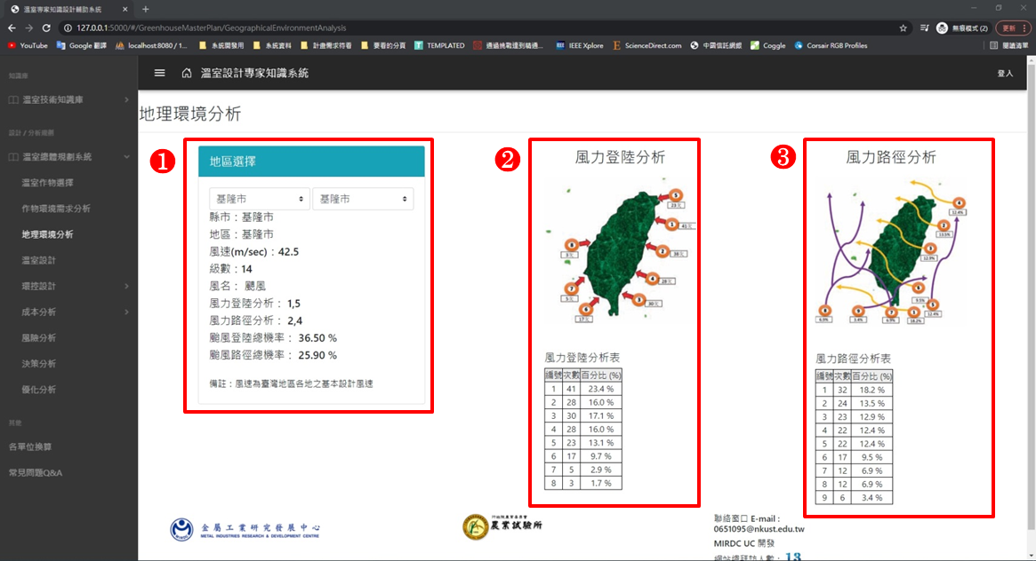

▲ 圖6.18 地理環境分析

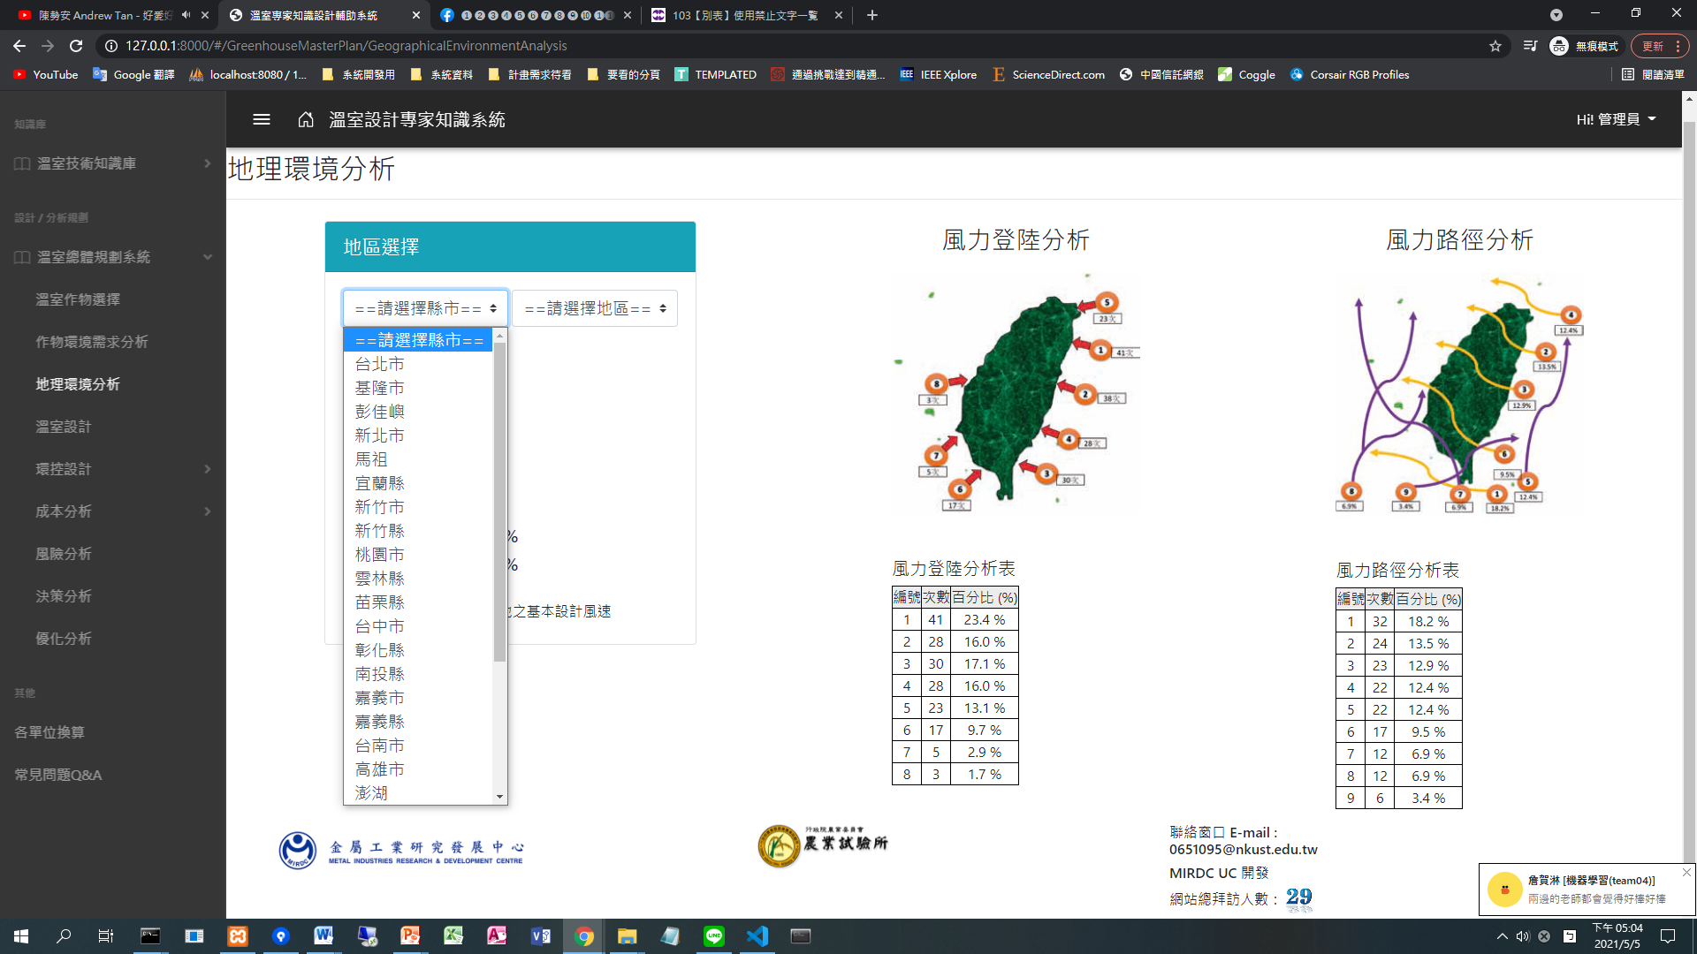

▲ 圖6.19 地區選擇_縣市選擇

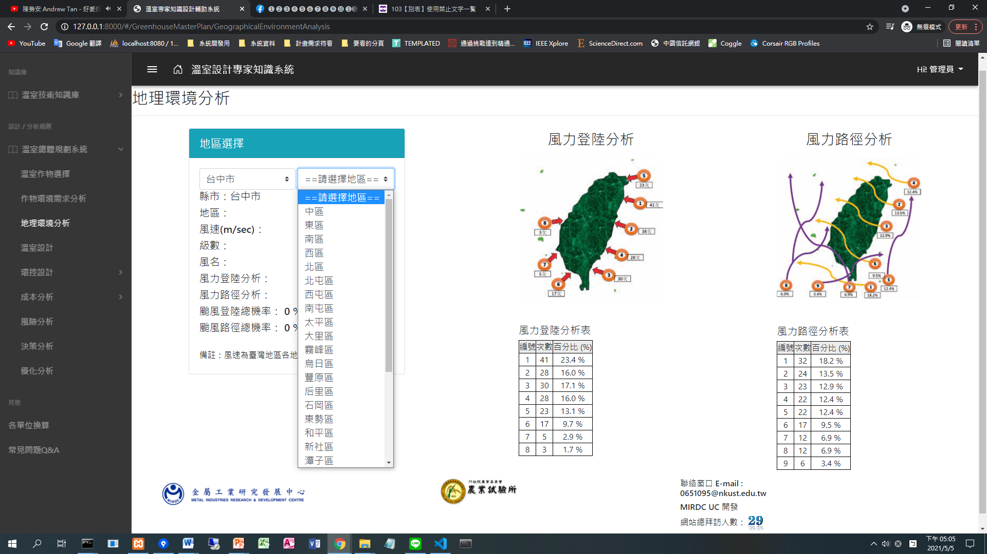

▲ 圖6.20 地區選擇_地區選擇

6.4 溫室設計

在溫室設計中，將分為2個區域，分別為溫室型式規格與風壓比較與簡易型/強固型溫室設計選擇，如圖6.21至圖6.22所示。其各區域說明如下：

① 溫室型式規格與風壓比較：

使用者透過勾選的方式做欲比較的溫室型式選擇，其下方的表格會即時的顯示所勾選的溫室型號，可直接觀察與比較，如圖6.23所示。

② 簡易型/強固型溫室設計選擇：

使用者可以透過選擇設計簡易型/強固型溫室，可觀看所設計的溫室之成本性、結構風險、作業難度等資訊。在未設計前，系統將預設顯示標準簡易型/強固型溫室的構建分部與其成本性、結構風險、作業難度等資訊，在使用者選擇時，系統將會提示使用者，尚有幾個選項未完成選擇，並在選擇完成後，即時顯示所選擇設計成本之成本性、結構風險、作業難度等資訊，並可與標準溫室設計做比較，如圖6.24所示。

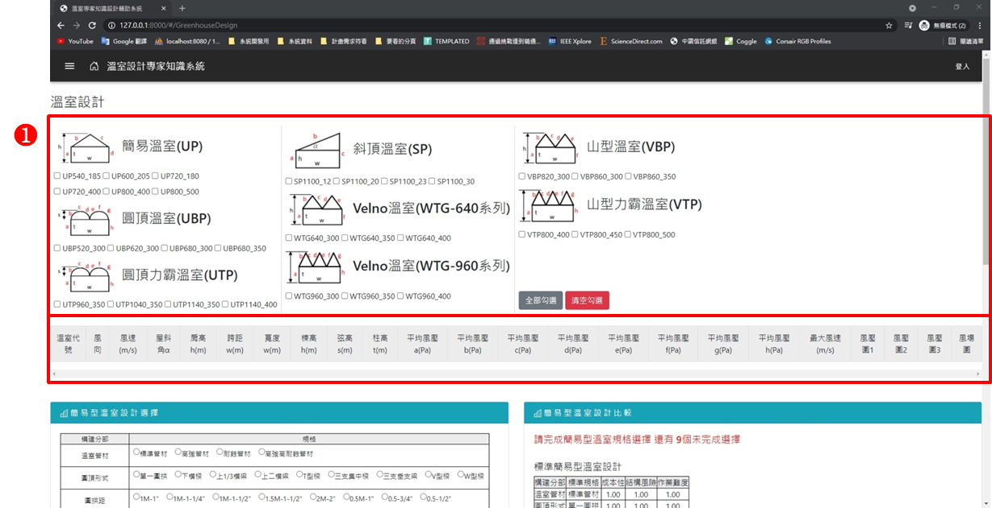

▲ 圖6.21 溫室設計_溫室型式規格與風壓比較

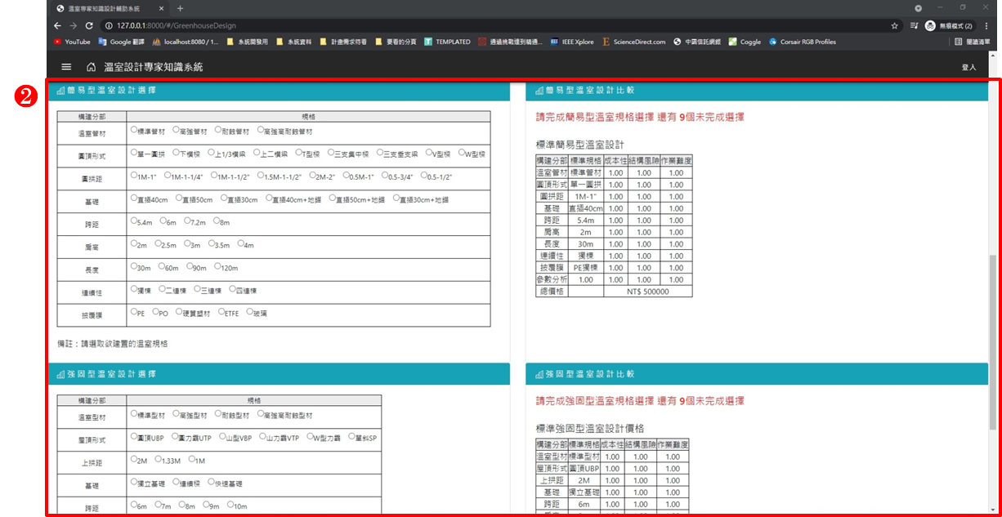

▲ 圖6.22 溫室設計_簡易型/強固型溫室設計選擇

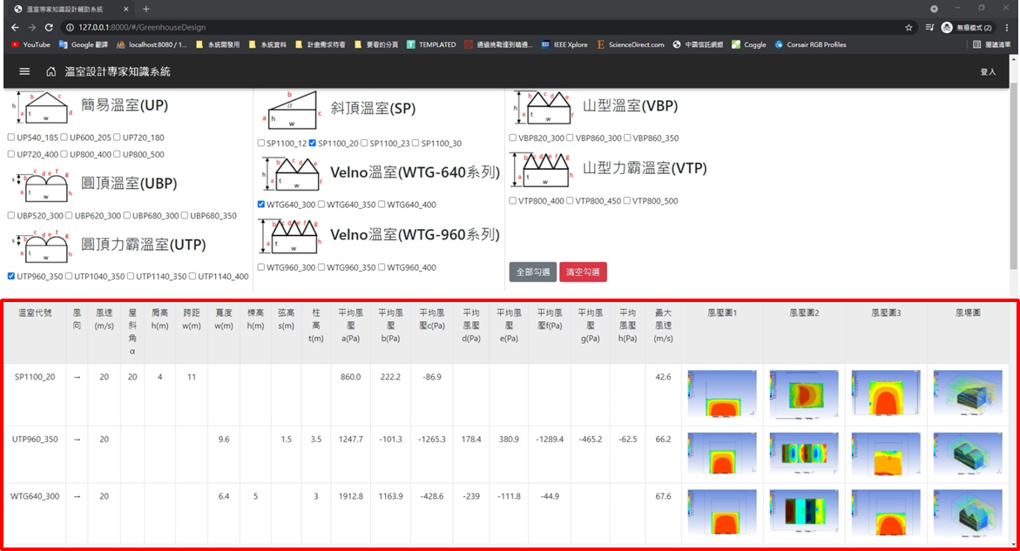

▲ 圖6.23 溫室型式規格與風壓比較

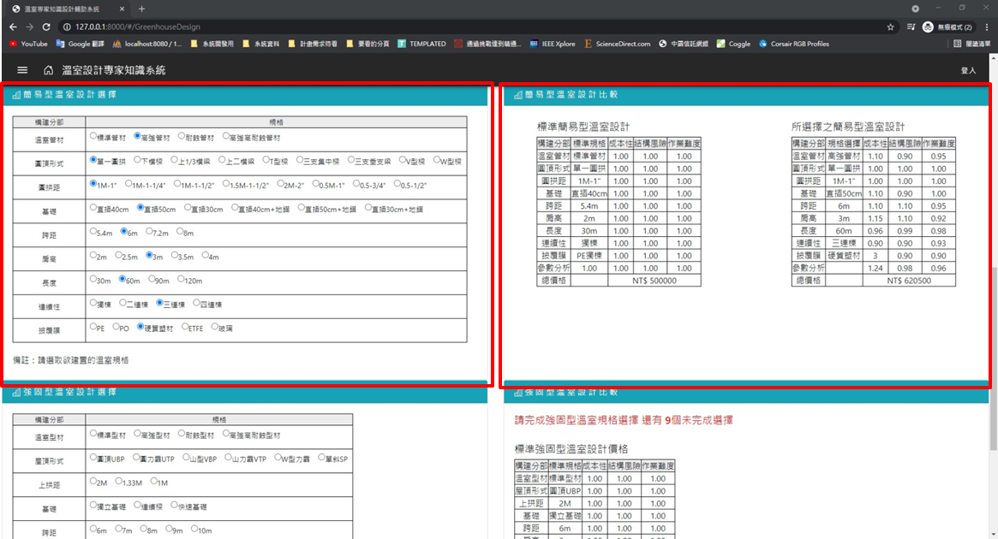

▲ 圖6.24 簡易型/強固型溫室設計選擇

6.5 環控設計

6.5.1 光環境控制

6.5.2 溫環境控制

6.5.3 氣環境控制

6.6 成本分析

6.6.1 溫室材料成本分析

在溫室材料成本分析中，將分為2個區域，分別為管材/型材製程成本分析與金屬價格，如圖所示。其各區域說明如下：

① 管材/型材製程成本分析：

根據材料製程的不同，每項材料的價格亦會跟著不同。可進行材料的比較，透過勾選的進行遇比較的材料選擇，並輸入其速度性、結構風險、腐蝕性、重量性與成本性，五項參數，並點擊，進行其材料的排名與比較值計算。根據使用者所輸入之參數推薦最適合使用者的材料。如圖所示。

② 金屬價格：

本系統將提供倫敦金屬交易所各金屬價格，以每日更新的方式，取得每日倫敦金屬交易所之金屬價格(資料來源來自倫敦金屬交易所(LME))。

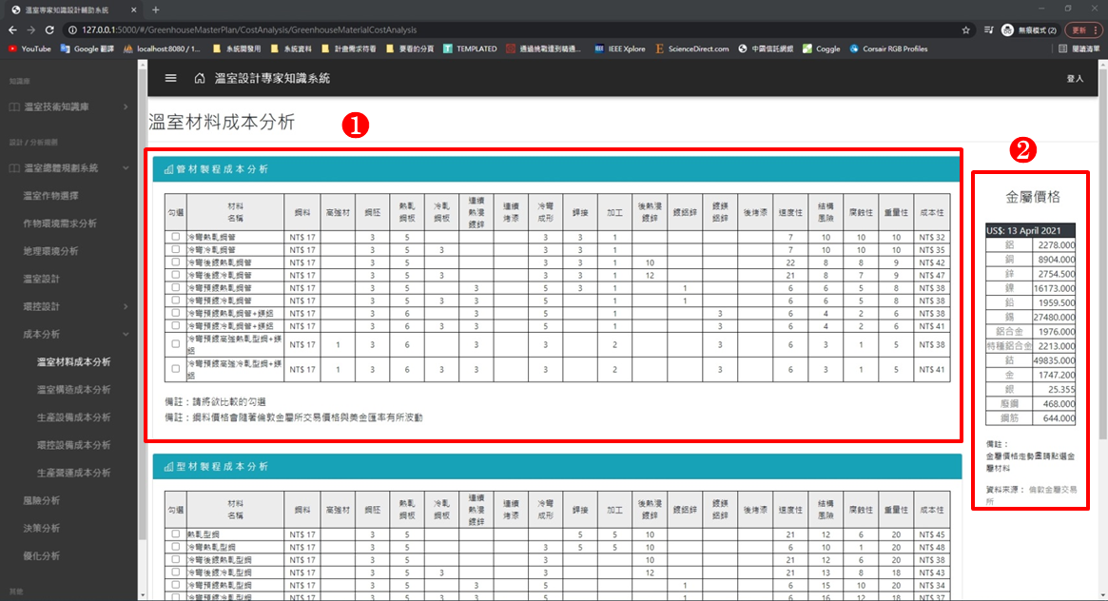

▲ 圖. 溫室材料成本分析

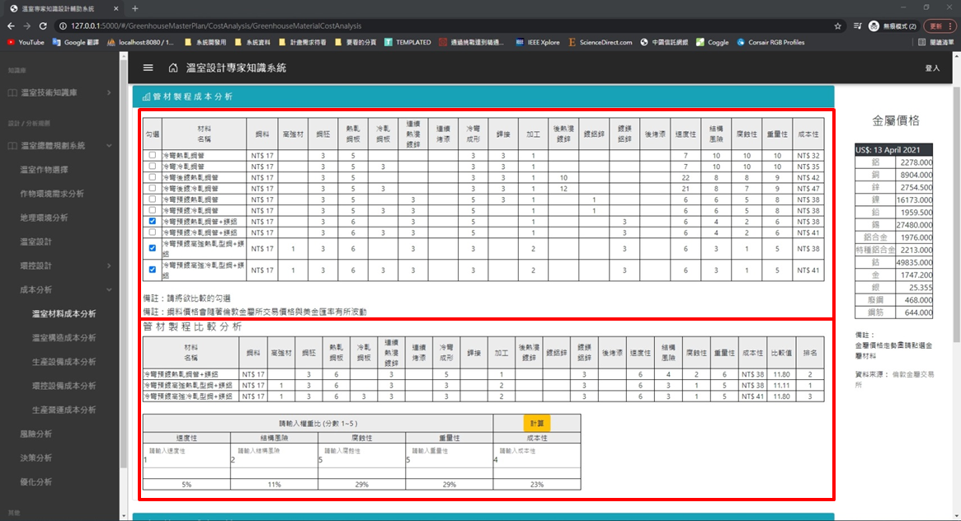

▲ 圖. 管材製程成本分析

6.6.2 溫室構造成本分析

6.6.2.1 未登入會員 / 會員身分非專家、非管理員

在溫室構造成本分析中，將分為2個區域，分別為簡易型/強固型溫室成本選擇與簡易型/強固型溫室成本分析，如圖至圖所示。其各區域說明如下：

① 簡易型/強固型溫室成本選擇：

使用者可透過選擇專家，並完成溫室規格的選擇，經過選擇不同專家與不同的規格將會得出不一樣的成本、結構風險與作業難度的參數分析與總價格，如圖所示。

② 簡易型/強固型溫室成本分析：

在尚未完成成本選擇是，將預設顯示標準溫室之成本性、結構風險與作業難度的參數分析與總價格。根據完成溫室成本的選擇，將會即時顯示與計算所選擇之專家參數與溫室的構造的成本性、結構風險與作業難度的參數分析與總價格，如圖所示。

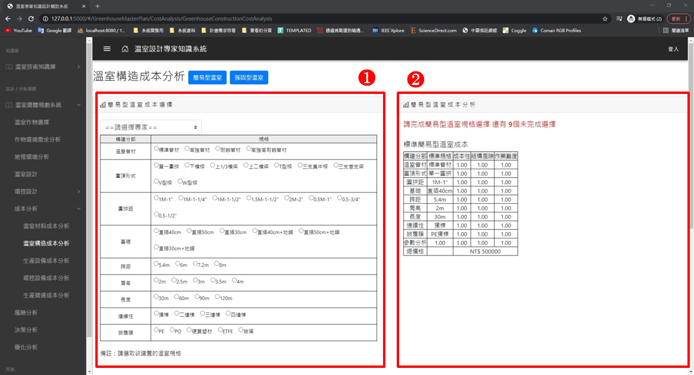

▲ 圖. 溫室構造成本分析(未登入會員/會員身分非專家、非管理員)

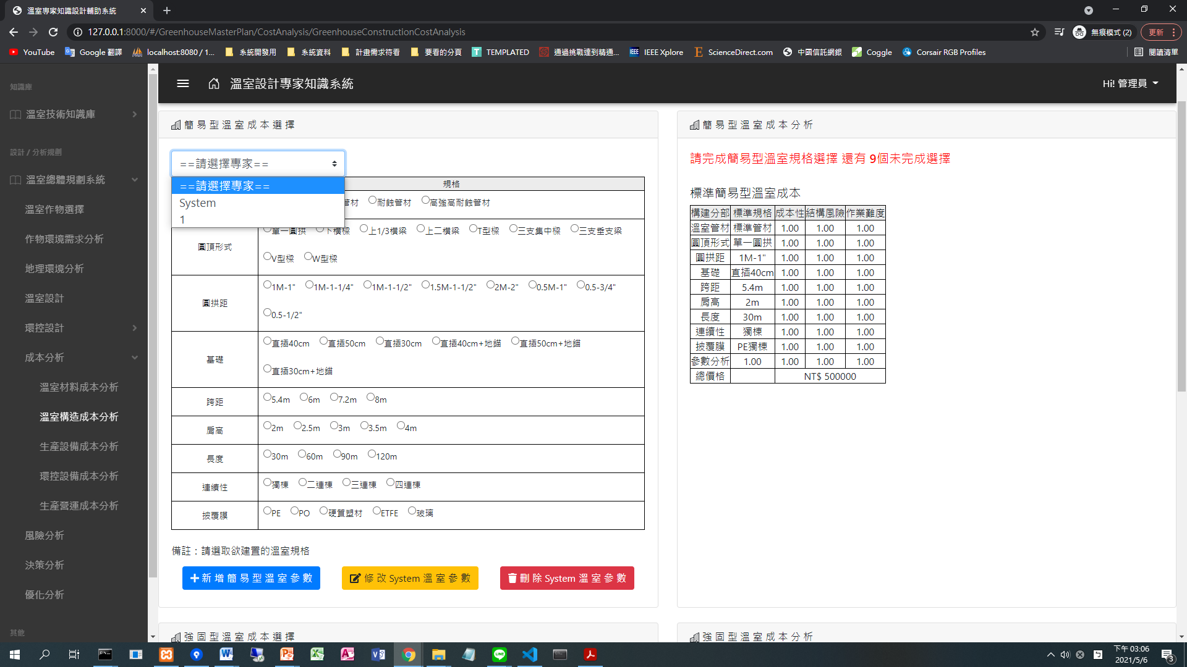

▲ 圖. 專家選擇

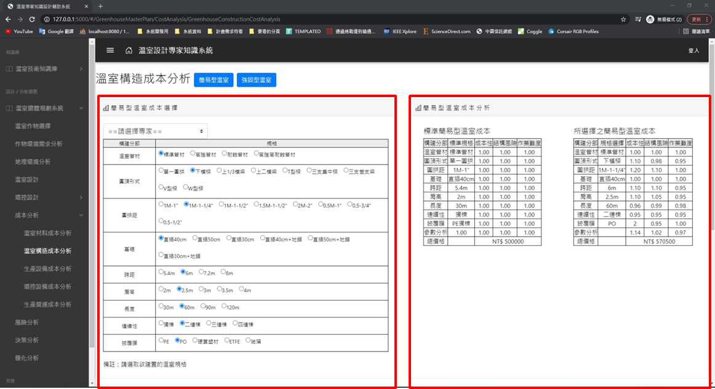

▲ 圖. 簡易型溫室成本選擇

6.2.2.2 會員身分為專家、管理員

在會員身分為專家、管理員的狀態下，與未登入會員/會員身分非專家、非管理員的操作相同，除此之外，由於是專家與管理員，可以針對溫室構造成本的參數進行新增、修改、刪除，每一位專家的資料新增，將成為使用者在選擇專家時的選項之一，而每位專家僅能修改與刪除自己所新增的溫室構造成本的參數，其中，如刪除成功時，將會跳出刪除成功的資訊。如圖32至圖36所示。其操作如下描述：

① 溫室構造成本參數新增：

使用者(需登入會員，且身分須為專家、管理員)點擊頁面，如該使用者尚未新增過溫室構造成本參數，頁面將跳轉至溫室構造成本參數新增頁面，即可進行溫室構造成本參數的新增；反之，如使用者已新增過溫室構造成本參數，則系統將會跳出提醒，提醒使用者已新增過參數，如圖至圖所示。

② 溫室構造成本參數編輯：

每位使用者(需登入會員，且身分須為專家、管理員)只能編輯自己所新增的溫室構造成本參數。透過「選擇專家」的下拉選單，選擇自己的專家編號，點擊，即可進行編輯。如所選擇的非自己所新增的溫室構造成本參數，系統將會跳出提醒，提醒使用者此參數非使用者所新增，因此不可編輯，如圖至圖所示。

③ 溫室構造成本參數刪除：

每位使用者(需登入會員，且身分須為專家、管理員)只能刪除自己所新增的溫室構造成本參數。透過「選擇專家」的下拉選單，選擇自己的專家編號，點擊，即可進行資料的刪除，該注意的是一旦刪除後，資料將無法恢復。如所選擇的非自己所新增的溫室構造成本參數，系統將會跳出提醒，提醒使用者此參數非使用者所新增，因此不可刪除，如圖至圖所示。

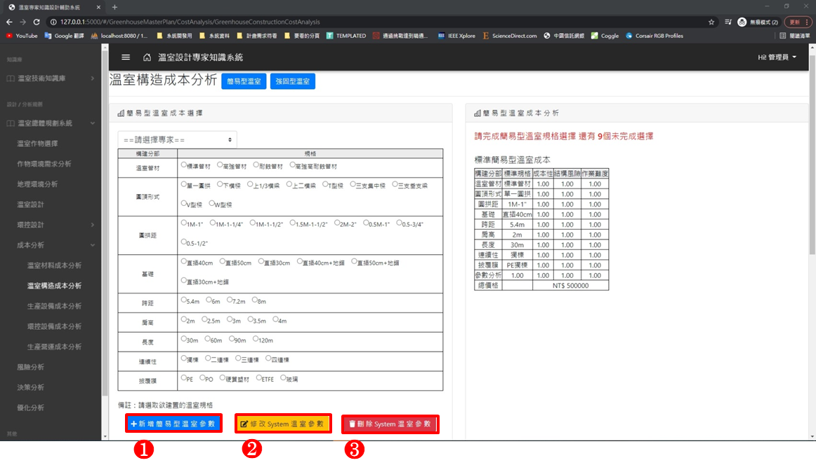

▲ 圖. 溫室構造成本分析(會員身分為專家、管理員)

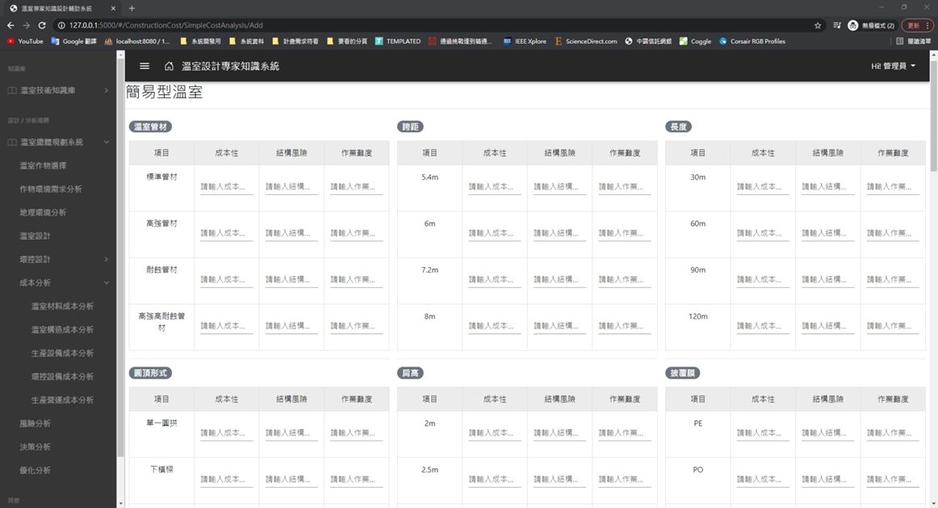

▲ 圖. 溫室構造成本分析_新增參數頁面

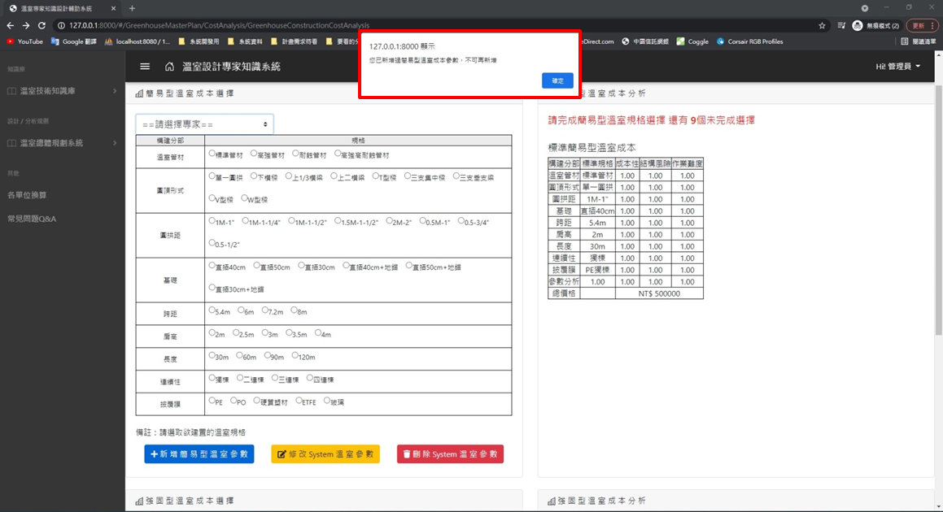

▲ 圖. 溫室構造成本分析_新增參數頁面(不可新增)_1

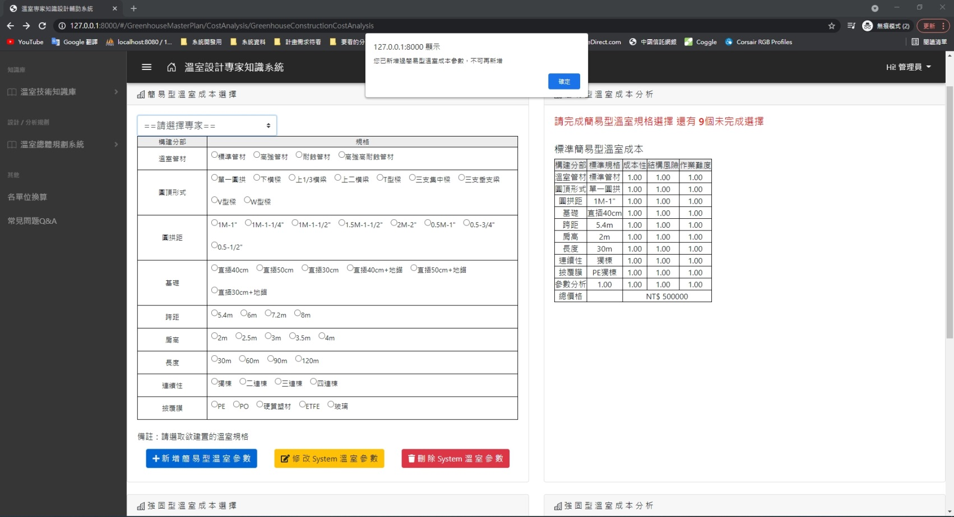

▲ 圖. 溫室構造成本分析_新增參數頁面(不可新增)_2

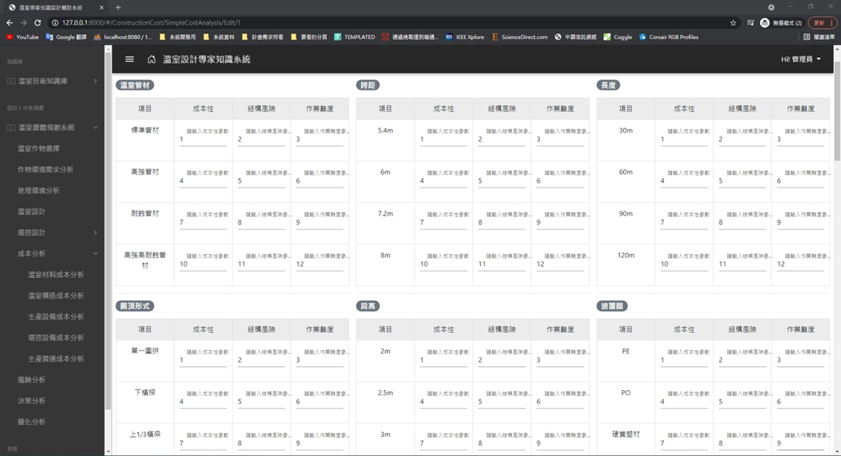

▲ 圖. 溫室構造成本分析_編輯參數頁面

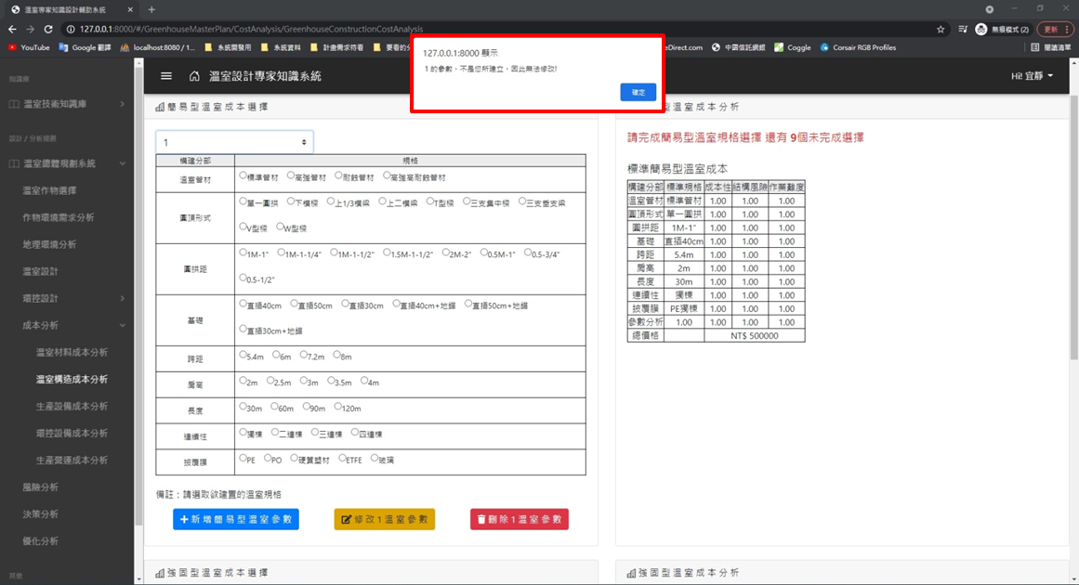

▲ 圖. 溫室構造成本分析_編輯參數頁面(不可編輯)_1

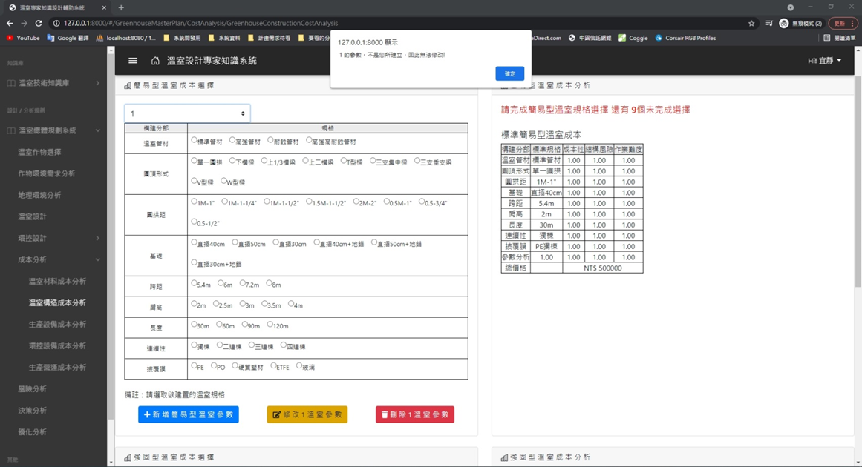

▲ 圖. 溫室構造成本分析_編輯參數頁面(不可編輯)_2

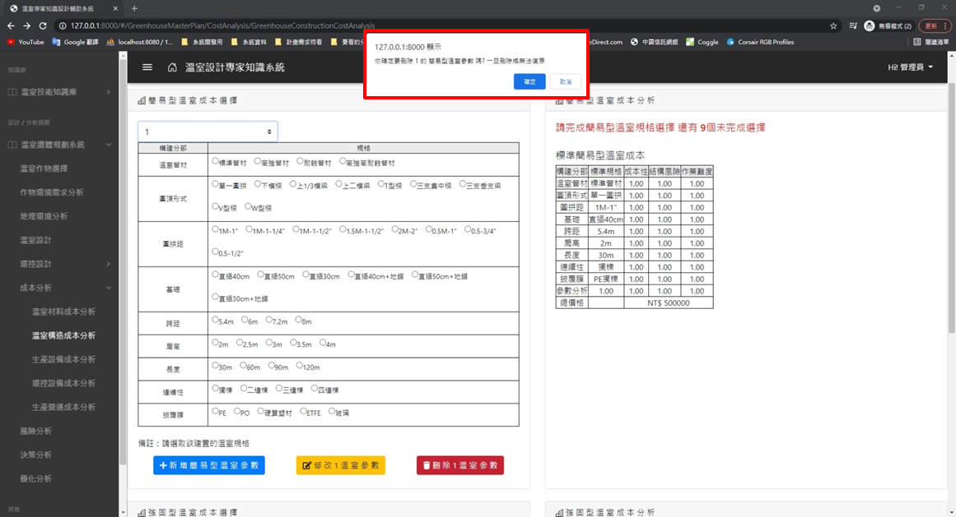

▲ 圖. 溫室構造成本分析_刪除參數頁面_1

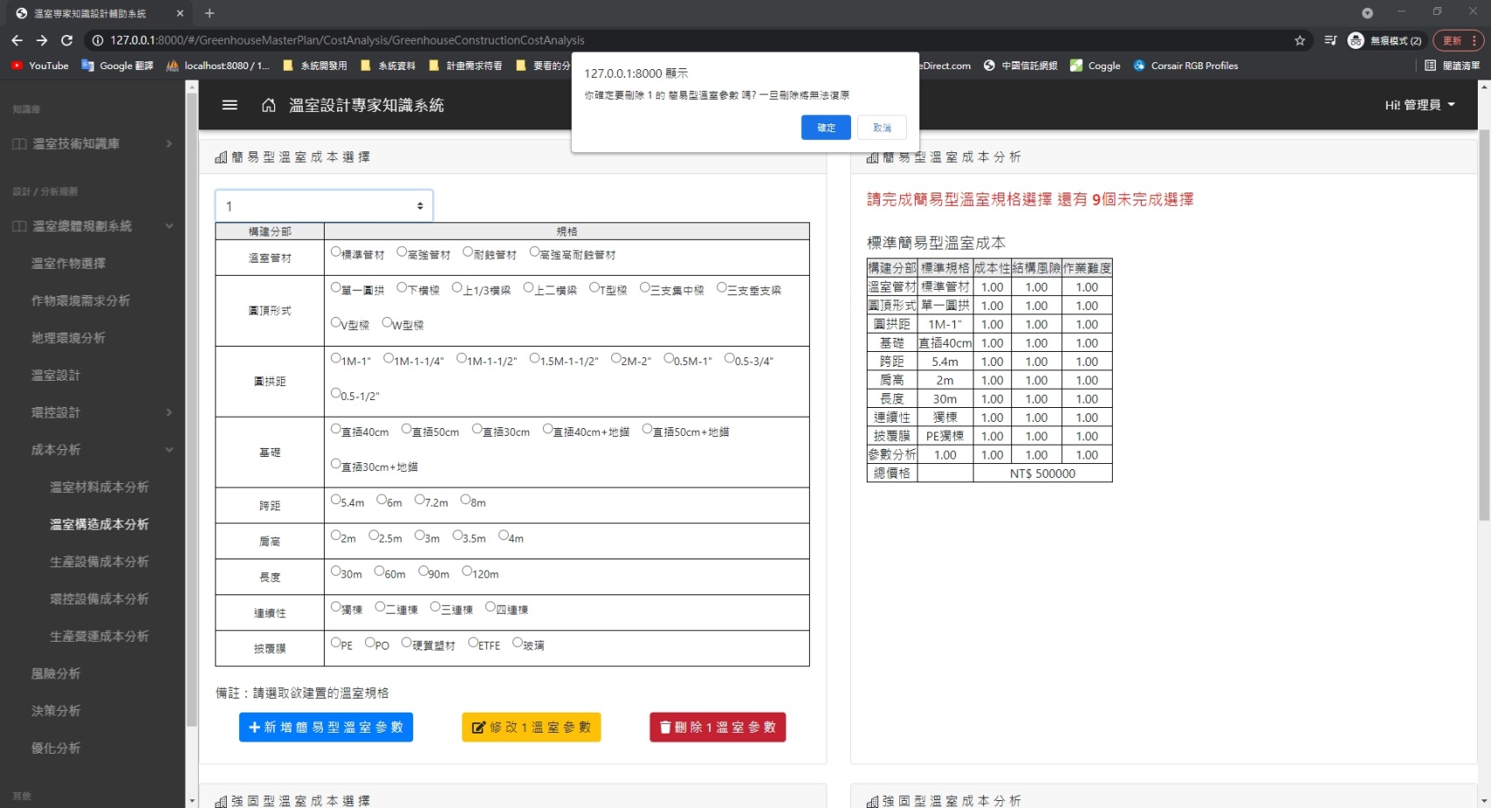

▲ 圖. 溫室構造成本分析_刪除參數頁面_2

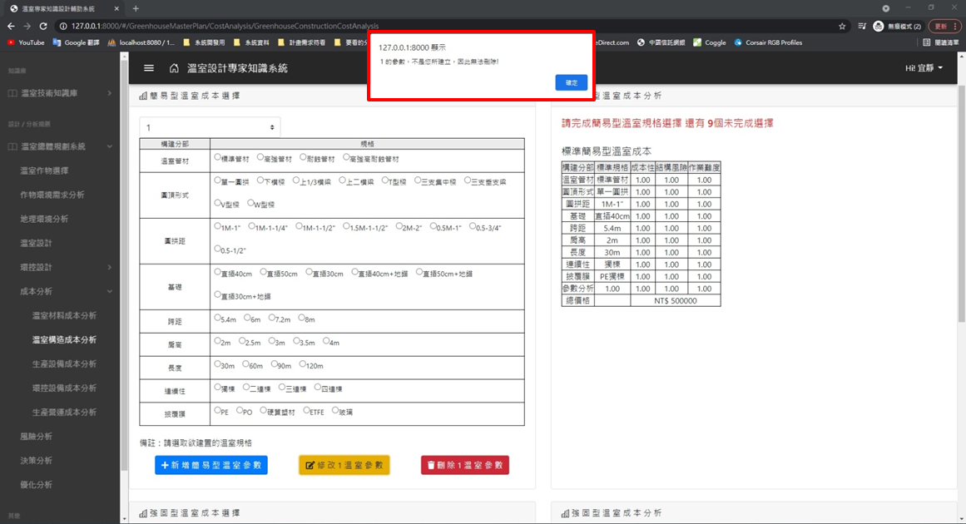

▲ 圖. 溫室構造成本分析_刪除參數頁面(不可刪除)_1

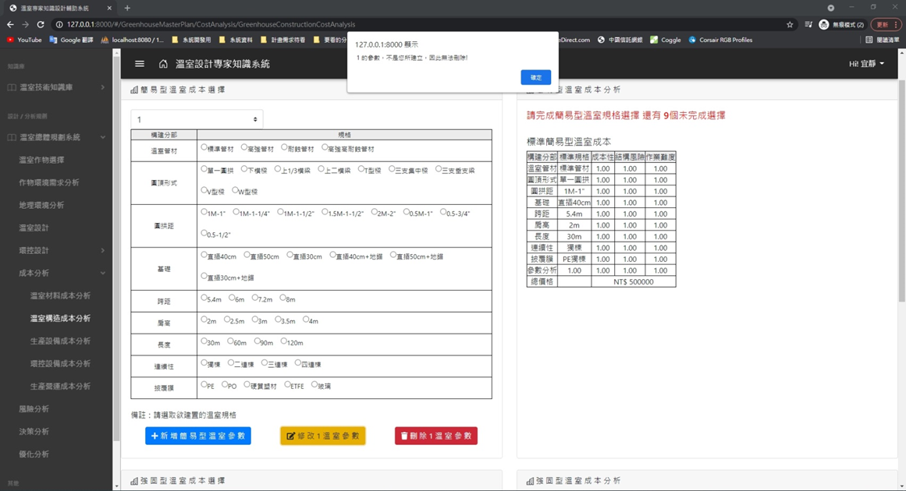

▲ 圖. 溫室構造成本分析_刪除參數頁面(不可刪除)_2

6.6.3 生產設備成本分析

6.6.4 環控設備成本分析

6.6.5 生產營運成本分析

6.7 風險分析

6.8 決策分析

6.9 優化分析